**MANUAL SAMRT FORÇA DE VENDAS APP**

**INDICE**

**APRESENTAÇÃO**

Este manual tem como finalidade demonstrar ao usuário o menu de pedidos do aplicativo Smart Vendas. Nele, será possível consultar pedidos já feitos, concluir pedidos que ainda estão pendentes de finalização, bem como, realizar um novo pedido.

Configuração do aplicativo - Este manual tem como principal objetivo detalhar as configurações do aplicativo no momento que o mesmo for baixado no aparelho para que o usuário inicie o uso.

Instalação dos módulos adicionais - Nesse manual, será explicado o processo para realizar a instalação dos serviços de módulos integrados ao Sistema Control. Vale lembrar que a instalação só deverá ser realizada se o Sistema Control já estiver em total funcionamento na máquina.

LIBERAÇÃO DO APLICATIVO NO CONTROL DESKTOP - O Smart Sales Force trata-se de uma aplicação adicional ao Sistema Control, que permite a realização de vendas online e offline através de um smartphone. Para utilizar o Smart Sales Force, inicialmente é necessário realizar algumas configurações no sistema Control conforme será demonstrado neste manual de instruções.

Manual de como efetuar o download do aplicativo em sistema Android

para versões acima de 2022 - Este manual tem como finalidade demonstrar ao usuário como realizar o download do aplicativo Smart Sales Force dentro da loja de seu

Smartphone com Sistema Android. Clientes que atualizarem o Sistema para a versão de 2022, terão os aplicativos atualizados pelas loja

de seu smartphone de forma automática (a depender das configurações do aparelho e política da loja).

Outro detalhe importante é que, em dado momento, o aplicativo irá atualizar automaticamente sozinho. Desta forma, assim que o

aplicativo se atualizar, o cliente deverá obrigatoriamente atualizar o Sistema Control Desktop.

Este manual tem como finalidade demonstrar ao usuário como realizar o download do aplicativo Smart Sales Force dentro da loja de seu Smartphone com sistema operacional IOS. Clientes que atualizarem o Sistema para a versão de 2022, terão os aplicativos atualizados pela loja de seu smartphone de forma automática (a depender das configurações do aparelho e política da loja).

Outro detalhe importante é que, em dado momento, o aplicativo irá atualizar automaticamente sozinho. Desta forma, assim que o aplicativo se atualizar, o cliente deverá obrigatoriamente atualizar o Sistema Control Desktop.

**1. DOWNLOAD**

1.1 DOWNLOAD DO APLICATIVO EM SISTEMA ANDROIND

Para realizar o download do aplicativo *Smat Sales Force* o usuário deve localizar e acessar o aplicativo Play Store em seu aparelho, na próxima tele deve pressionar no menu pesquisar, conforme representado nas Figuras 01.

Figura 01: Tela inicial

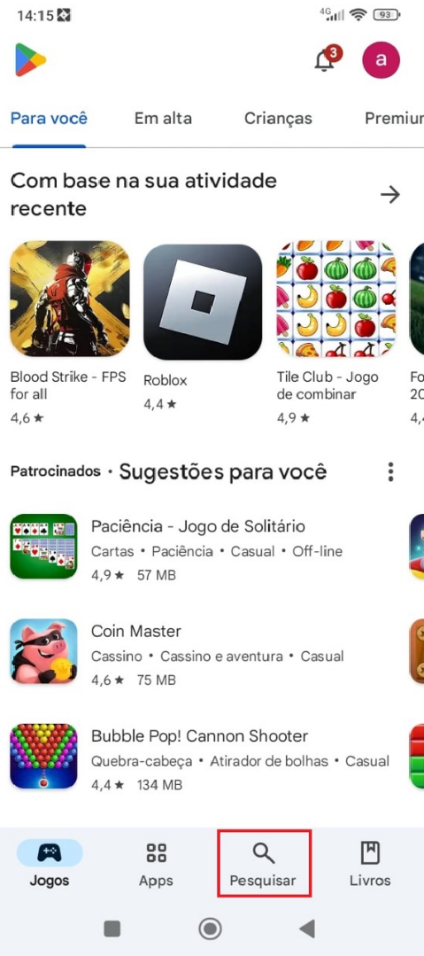

A imagem apresenta a interface da Google Play Store, mostrando a seção "Para você". Estão em destaque quatro jogos recomendados com suas respectivas estrelas de avaliação: "Blood Strike - FPS for all" (4,6★), "Roblox" (4,4★), "Tile Club - Jogo de combinar" (4,9★) e mais abaixo, sugestões de jogos como "Paciência - Jogo de Solitário", "Coin Master" e "Bubble Pop! Cannon Shooter". A parte inferior da tela exibe ícones de navegação, incluindo a opção de pesquisa destacada em vermelho. image_rId8.png

Fonte: Aplicativo Play Store, 2024.

O usuário deve digitar o nome do aplicativo *Smat Sales Force* e realizar a busca, na sequência deve pressionar sobre o ícone do aplicativo encontrado na pesquisa, conforme representado na Figura 02.

Figura 02: Menu Pesquisar

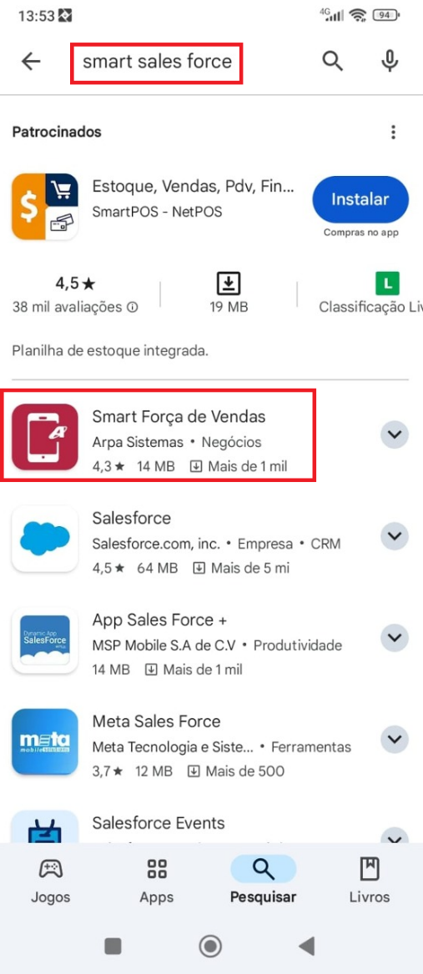

A imagem mostra a tela de busca de um aplicativo em um dispositivo móvel, onde o termo "smart sales force" está destacado. Abaixo, aparecem vários aplicativos relacionados, incluindo "Smart Força de Vendas" da Arpa Sistemas. O aplicativo tem uma avaliação de 4,3 estrelas, ocupa 14 MB e tem mais de 1 mil downloads. Outros aplicativos mencionados incluem Salesforce e App Sales Force +, destacando suas avaliações e tamanhos. A interface é típica de uma loja de aplicativos. image_rId9.png

Fonte: Aplicativo Play Store, 2024.

Após efetuar o processo descrito acima, o operador será direcionado a outra tela, onde terá especificações referente ao aplicativo. Para baixá-lo, basta pressionar o botão Instalar e aguardar a finalização do download, conforme representado nas Figuras 03, 04 e 05.

Figura 03: Instalar

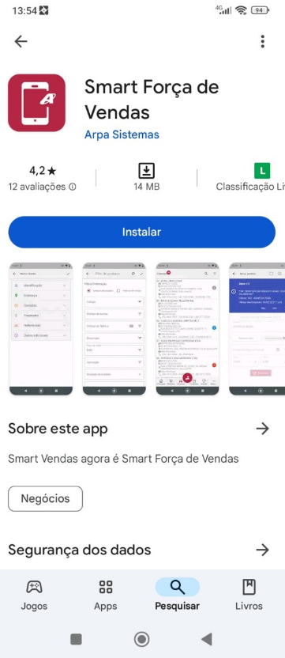

A imagem exibe a tela de um aplicativo chamado "Smart Força de Vendas", da Arpa Sistemas, disponível para download na loja de aplicativos. O aplicativo possui uma avaliação de 4,2 estrelas, com 12 avaliações, e ocupa 14 MB de espaço. A interface mostra cinco telas do aplicativo, destacando funcionalidades relacionadas a vendas. A seção inferior oferece informações sobre o app, incluindo a mensagem de que "Smart Vendas agora é Smart Força de Vendas", além de categorias como "Negócios" e "Segurança dos dados". Há também uma barra de navegação com ícones para jogos, aplicativos, pesquisa e livros. image_rId10.png

Fonte: Aplicativo Play Store, 2024.

Figura 04: Instalando

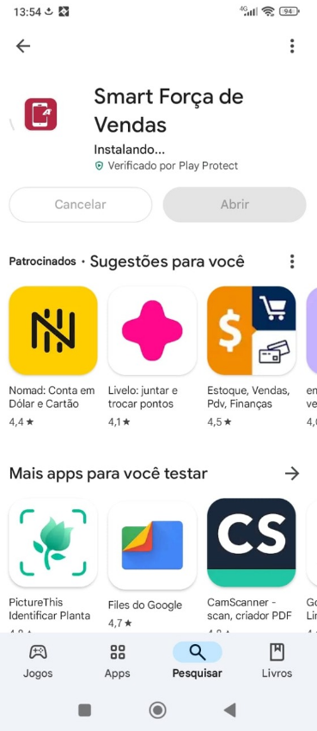

A imagem mostra a tela de um aplicativo no dispositivo móvel, com o título "Smart Força de Vendas" em processo de instalação. O usuário tem a opção de cancelar ou abrir o aplicativo. Abaixo, há uma seção com sugestões de outros aplicativos, incluindo "Nomad: Conta em Dólar e Cartão" e "Livelo: juntar e trocar pontos", além de outros como "Estoque, Vendas, Pdv, Finanças". Na parte inferior da tela, estão ícones para acessar jogos, aplicativos, arquivos e livros. image_rId11.png

Fonte: Aplicativo Play Store, 2024.

Figura 05: Desinstalar / Abrir

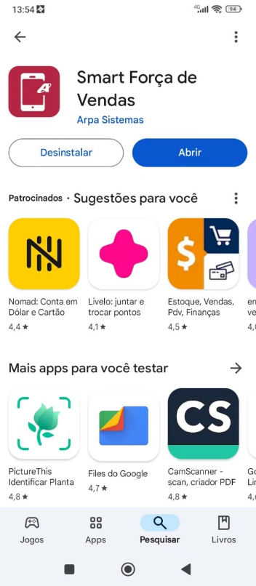

A imagem mostra a tela de um aplicativo de loja virtual, provavelmente a Google Play Store, com destaque para um aplicativo chamado "Smart Força de Vendas" da empresa Arpa Sistemas. O aplicativo apresenta opções de "Desinstalar" e "Abrir" em destaque. Abaixo, aparecem sugestões de outros aplicativos com suas respectivas classificações, como "Nomad: Conta em Dólar e Cartão", "Livelo: juntar e trocar pontos", "Estoque, Vendas, Pdv, Finanças", entre outros. A interface também inclui uma seção para mais aplicativos a serem testados. image_rId12.png

Fonte: Aplicativo Play Store, 2024.

1.2 DOWNLOAD DO APLICATIVO EM SISTEMA IOS

Primeiramente, cabe ao usuário localizar a loja de seu smartphone, para realizar o download dos aplicativos, após no campo de busca, basta pesquisar por "Smart Sales Force", conforme representado nas Figuras 06 e 07.

Figura 06: App Stone



A imagem mostra a tela inicial de um smartphone com fundo preto. No canto superior esquerdo, há um ícone do aplicativo "App Store". Na parte inferior da tela, três ícones estão visíveis: um ícone verde (provavelmente representando uma aplicação de mensagens), um ícone azul (possivelmente um navegador de internet) e um ícone vermelho (que pode ser de um aplicativo de música). Há também dois pontos na parte inferior, indicando que existem mais páginas de aplicativos. image_rId13.png

Fonte: Aplicativo App Store, 2024.

Figura 07: Busca

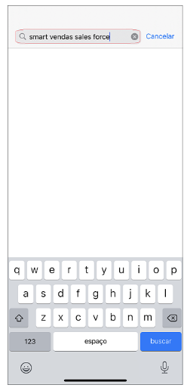

A imagem mostra uma tela de busca em um dispositivo móvel, onde um campo de pesquisa exibe o texto "smart vendas sales force". A parte inferior da tela apresenta um teclado virtual, com a opção de buscar destacada. Na parte superior, há um botão "Cancelar" para fechar a busca. A tela parece limpa e focada na entrada de texto. image_rId14.png

Fonte: Aplicativo App Store, 2024.

Após localizar, deve clicar sobre ele. O operador será direcionado a outra tela, onde terá especificações referente ao aplicativo. Para baixá-lo, basta pressionar o botão de instalação e aguardar a finalização do download, conforme representado na Figura 8.

Figura 08: Busca

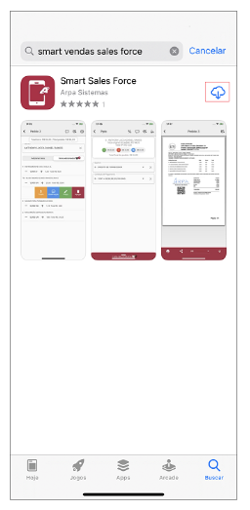

A imagem mostra a interface de busca de um aplicativo chamado "Smart Sales Force" na loja de aplicativos. À esquerda, há o ícone do aplicativo, seguido por imagens da tela do aplicativo, que mostram diferentes funcionalidades relacionadas à gestão de vendas. O aplicativo é desenvolvido pela Arpa Sistemas e possui uma classificação de 1 estrela. No topo da tela, está a barra de busca com a palavra "smart vendas sales force", e há um botão de download visível. image_rId15.png

Fonte: Aplicativo App Store, 2024.

Nota 1: No aparelho Iphone pode gerar um novo número de série do aparelho quando efetuado uma atualização do aplicativo. Quando isso ocorrer, é apresentada a seguinte mensagem: "Este dispositivo encontra-se bloqueado. Entre em contato com a empresa". Para corrigi-lo, é necessário o operador acessar o Sistema Control > Menu Ajuda > Controle de terminais móveis > Desativar o aparelho anterior e ativar o novo aparelho.

Nota 2: Em alguns modelos de celulares da Apple, para que o aplicativo Smart Sales Force funcione é necessário que o aplicativo seja liberado na configuração referente à Rede Local.

**2. CONFIGURAÇÕES**

2.1. CONFIGURAÇÕES NO APLICATIVO

**2.1.1. Primeiro Acesso**

Ao realizar o download do aplicativo na loja disponível no Smartphone, o usuário será direcionado de forma automática para a tela de login, conforme representado na Figura 09.

Figura 09: Tela login Smart Sales Force

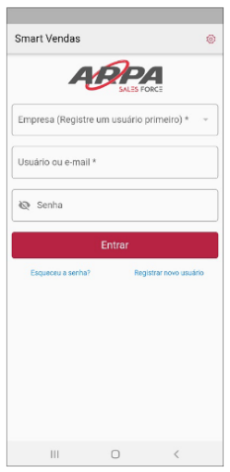

A imagem apresenta a tela de login do aplicativo "Smart Vendas", associado à plataforma ARPA Sales Force. No topo, o logotipo da ARPA é exibido. Abaixo, há campos para preencher informações do usuário: um campo para selecionar a empresa (com a opção de registrar um novo usuário), um campo para inserir o nome de usuário ou e-mail, e um campo para a senha. Finalmente, há um botão vermelho "Entrar" e opções para recuperar a senha e registrar um novo usuário, localizadas abaixo do botão. image_rId16.png

Fonte: Aplicativo Smart Sales Force, 2024.

**2.1.2. Configurações**

Na tela inicial, no canto superior direto consta o ícone engrenagem, ao pressionar o usuário tem acesso às informações do aplicativo, como versão e data de sincronização, conforme representado na Figura 10.

Figura 10: Ícone engrenagem

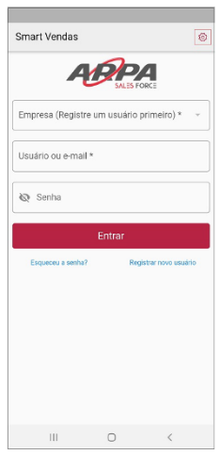

A imagem mostra a tela de login de um aplicativo chamado "Smart Vendas", desenvolvido pela empresa "APPA Sales Force". No topo, aparece o logotipo da empresa. A interface possui campos para selecionar uma empresa, inserir um nome de usuário ou e-mail e uma senha. Abaixo desses campos, há um botão vermelho com a inscrição "Entrar", além de links para "Esqueceu a senha?" e "Registrar novo usuário", permitindo ao usuário recuperar a senha ou criar uma nova conta. A estética é limpa e funcional. image_rId17.png

Fonte: Aplicativo Smart Sales Force, 2024.

Nessa opção, o usuário não precisará realizar nenhuma ação, pois o aplicativo já está configurado com padrão do domínio e porta do servidor, conforme campos descritos abaixo e representado na Figura 11.

* Última sinc.: data e horário da última sincronização realizada.
* Logs de sincronização: ao pressionar essa opção, o usuário pode visualizar os logs de falhas de sincronização, que são apresentadas em forma de lista decrescente, organizada por um código sequencial, com possibilidade de cópia e compartilhamento. Seu armazenamento é de mil (1.000) registro e quando atingido esse número é removido de forma automática.
* Sincronizar imagens: quando essa opção estiver habilitada, permite que seja sincronizada as imagens cadastradas nos produtos entre o gerenciador e o aplicativo mobile.
* Usar assinatura do cliente no pedido: quando habilitado, permite que seja inserida a assinatura do cliente ao realizar um pedido de venda ao mesmo.
* Versão: versão em que se encontra o aplicativo.

Figura 11: Configurações

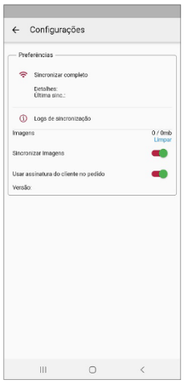

A imagem apresenta uma tela de configurações de um aplicativo. No topo, há a seção "Preferências", onde são exibidos detalhes sobre a sincronização completa e a última sincronização. Abaixo, na seção "Logs de sincronização", estão as opções relacionadas a imagens, com informações sobre o tamanho atual e um botão para limpar. Também há opções para sincronizar imagens e utilizar assinatura do cliente no pedido, cada uma com um botão de ativação/desativação ao lado. No rodapé, há ícones típicos de navegação em um dispositivo móvel. image_rId18.png

Fonte: Aplicativo Smart Sales Force, 2024.

**2.1.3. Cadastro da empresa**

Ao realizar o primeiro acesso no aplicativo, o operador deve obrigatoriamente cadastrar a empresa/usuário que fará o uso deste, pressionando a opção registrar novo usuário, conforme representado na Figura 12.

Figura 12: Registro novo usuário

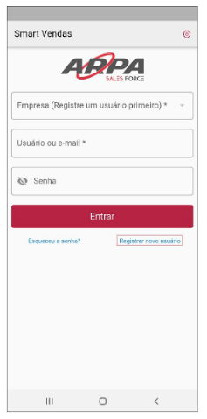

A imagem mostra a tela de login do aplicativo "Smart Vendas", da empresa ARPA. Na parte superior, há o logotipo da ARPA. A tela contém campos para preenchimento, incluindo um seletor de empresa, um campo para usuário ou e-mail e um campo para senha. Abaixo dos campos, há um botão vermelho escrito "Entrar". Também estão disponíveis opções para recuperação de senha e registro de um novo usuário. A interface é simples e voltada para a usabilidade. image_rId19.png

Fonte: Aplicativo Smart Sales Force, 2024.

Na próxima tela, o operador deve inserir o e-mail e senha do usuário que utilizará o aplicativo. Essas informações (e-mail e senha) deve ser a mesma do cadastro do vendedor no Sistema Control Desktop/Gerenciador de Integrações, conforme representado na Figura 13.

Figura 13: Cadastro usuário

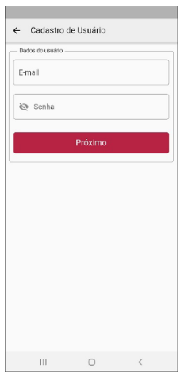

A imagem apresenta uma tela de cadastro de usuário em um aplicativo. Na parte superior, está escrito "Cadastro de Usuário". Abaixo, há dois campos para preenchimento: um para "E-mail" e outro para "Senha". Ao final, um botão vermelho com a palavra "Próximo" permite prosseguir com o cadastro. A interface é simples e organizada, facilitando o uso. image_rId20.png

Fonte: Aplicativo Smart Sales Force, 2024.

Em caso de alteração da senha diretamente no aplicativo pelo **Esqueceu a senha**, esta nova informação não será enviada para o Control Desktop. Podendo o usuário utilizar senhas diferentes para acessar o aplicativo e o Sistema Control/Gerenciador de Integrações, sendo necessário, caso houver necessidade, a alteração manual nos módulos.

Após preencher e-mail e senha, o operador deve pressionar o botão **Próximo**, conforme representado na Figura 14.

Figura 14: Botão Próximo

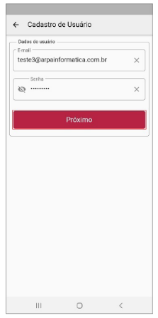

A imagem apresenta uma interface de cadastro de usuário em um aplicativo. Na parte superior, está escrito "Cadastro de Usuário". Há campos para inserção de dados, um para o e-mail e outro para a senha, ambos com textos de exemplo. Abaixo, há um botão vermelho com a palavra "Próximo". A interface é simples e organizada, adequada para dispositivos móveis. image_rId21.png

Fonte: Aplicativo Smart Sales Force, 2024.

Automaticamente, o aplicativo realiza uma busca na base de dados em que o usuário está cadastrado e, disponibiliza um novo campo, denominado **Empresa**, conforme representado na Figura 15.

Figura 15: Empresa

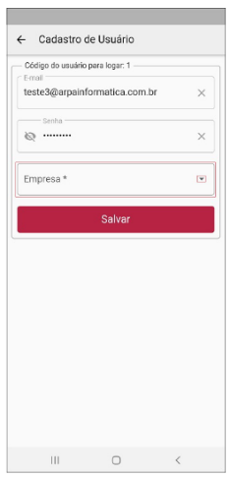

A imagem apresenta uma tela de cadastro de usuário de um aplicativo ou site. No topo, há o título "Cadastro de Usuário". O formulário contém campos para inserir o e-mail, a senha, e um campo para selecionar a empresa. Na parte inferior, há um botão vermelho com a palavra "Salvar". A interface é simples e direta, com foco na captura das informações necessárias para o cadastro. image_rId22.png

Fonte: Aplicativo Smart Sales Force, 2024.

Para selecionar a empresa que deseja realizar o cadastro, o operador deve no campo empresa pressionar a seta ao lado direito, onde será apresentado uma lista de empresas, ao selecionar a desejada, pressione o botão **Salvar,** conforme representado na Figura 16.

Figura 16: Campo Empresa

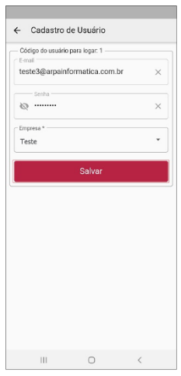

A imagem apresenta uma tela de cadastro de usuário em um aplicativo. Na parte superior, há o título "Cadastro de Usuário". Abaixo, estão campos para inserção de informações: um campo para e-mail, outro para senha, e um campo para selecionar a empresa. Há também um botão destacado em vermelho com a palavra "Salvar". A interface é simples e organizada, permitindo fácil preenchimento dos dados. image_rId23.png

Fonte: Aplicativo Smart Sales Force, 2024.

Automaticamente o operador será direcionado à tela de início para selecionar a empresa cadastrada e informando o login e senha, conforme representado na Figura 17.

Figura 17: Tela início

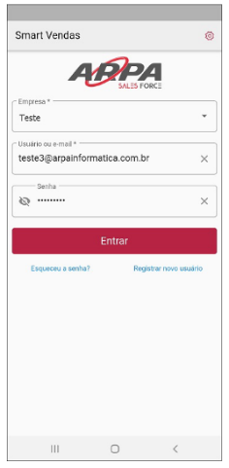

A imagem apresenta uma tela de login do aplicativo "Smart Vendas". Na parte superior, há o logotipo da empresa "ARPA SALES FORCE". Abaixo, há campos para inserir informações do usuário: nome da empresa, e-mail e senha. Um botão vermelho com o texto "Entrar" permite o acesso ao aplicativo. Também estão presentes links para recuperação de senha e registro de novo usuário. A interface é simples e voltada para facilitar o acesso dos usuários ao sistema. image_rId24.png

Fonte: Aplicativo Smart Sales Force, 2024.

**2.1.4. Configurações salvas e direcionamento**

Para o usuário realizar o primeiro acesso, o aplicativo deve estar liberado no Control Desktop, ou seja, se o aplicativo não estiver liberado, o usuário não conseguirá efetuar o login, ou se estiver logado, o aplicativo automaticamente vai deslogar o operador.

Detalhe, quando o usuário salvar o cadastro da empresa o aparelho será vinculado ao Sistema Control no módulo de Controle de Dispositivos Móveis com o status padrão de inativo, conforme representado na Figura 18.

Figura 18: Status padrão inativo

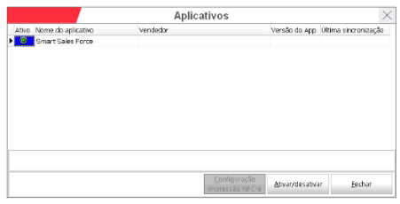

A imagem apresenta uma interface de um software, especificamente na seção "Aplicativos". Há uma tabela com colunas para "Nome do aplicativo", "Vendedor", "Versão do App" e "Última sincronização". No momento, está listado apenas o aplicativo "Smart Sales Force". Na parte inferior, há opções para "Configuração", "Ativar/desativar" e "Fechar". A interface tem um design simples e organizado, com destaque em vermelho no cabeçalho. image_rId25.png

Fonte: Aplicativo Smart Sales Force, 2024.

**2.1.5. Informações adicionais**

Com o primeiro passo, o usuário terá que cadastrar a empresa obrigatoriamente, desta forma o login será limitado, sendo que para realizá-lo é necessário selecionar uma empresa já cadastrada.

Diferentemente dos outros aplicativos, o Smart Vendas irá solicitar que o usuário e senha sejam informados já no cadastro da empresa.

No momento que o sistema Gerenciador de Integrações identificar o uso do Aplicativo, o mesmo será identificado com o Status de Ativo=Não de forma padrão, necessitando assim uma liberação por parte do usuário através do módulo de controle de dispositivos móveis.

Enquanto não ocorrer a liberação, não será possível realizar o login no aplicativo, ou o mesmo irá fechar o acesso do operador caso estiver logado. Para isso, é necessário que sejam realizadas as devidas liberações.

2.2. INSTALAÇÃO DOS MÓDULOS ADICIONAIS

**2.2.1. Download**

Para efetuar a instalação dos serviços, o operador deve acessar o link [www.arpasistemas.com.br/modulosadicionais.zip](http://www.arpasistemas.com.br/modulosadicionais.zip), onde o download do instalador dos módulos adicionais é realizado de forma automática.

Em seguida, é necessário extrair o arquivo que será instalado automaticamente no computador, com o botão direito do mouse, o usuário deve escolher a opção **executar como administrador**, conforme representa na Figura 19.

Figura 19: Status padrão inativo

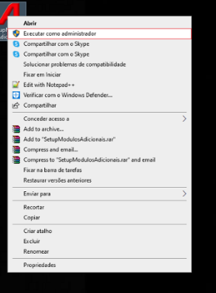

A imagem mostra um menu de contexto do sistema operacional Windows. Nesta janela, estão listadas várias opções disponíveis ao clicar com o botão direito do mouse. A opção destacada em vermelho é "Executar como administrador", indicando uma ação para executar um programa com privilégios elevados. Além disso, há opções para compartilhar, editar com Notepad++, verificar vírus, entre outras. A interface é típica do Windows, facilitando o acesso a diferentes ferramentas e funcionalidades do sistema. image_rId27.png

Fonte:

**2.2.2. Instalação de módulos adicionais**

Após realizar leitura da escrita em tela, pressione o botão **Avançar**, conforme representado na Figura 20.

Figura 20: Botão avançar

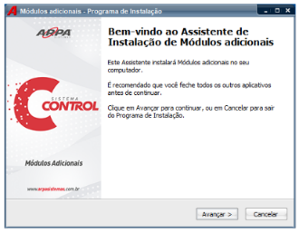

A imagem apresenta uma tela de boas-vindas do "Assistente de Instalação de Módulos Adicionais" do sistema CONTROL, desenvolvido pela AOPA. O texto informa que o assistente irá instalar módulos adicionais no computador e recomenda que todas as aplicações estejam fechadas antes de prosseguir. Há opções para avançar com a instalação ou cancelar o processo. O layout inclui o logotipo da AOPA e uma seção para informações adicionais. image_rId28.png

Fonte: Instalador, 2024.

Na próxima tela, o operador deve selecionar o tipo de instalação e os módulos, conforme descrito e representado da Figura 21.

* Instalação dos Módulos Adicionais em micro servidor: Se os serviços estão sendo instalados dentro do micro servidor, essa opção deve estar marcada. Recomenda-se a instalação do computador com mais recursos de memória e processamento;
* Instalação dos Módulos Adicionais em micro cliente: Se o micro que fora iniciado a instalação tratar-se de uma estação (micro cliente) essa opção deve estar marcada.

Definido o tipo de instalação, será necessário selecionar os serviços que a empresa deseja utilizar, ou seja, o módulo: Pré-Venda Móvel, Check Stock, Pratto Control, CT-e WEB, Integração Scanntech e Gerenciador de Integrações.

Figura 21: Tela tipo de instalação e módulos

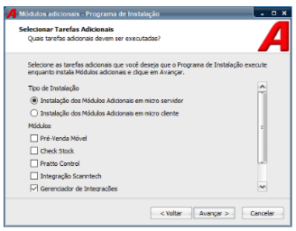

A imagem mostra uma janela de instalação de um programa, apresentando opções para selecionar tarefas adicionais a serem executadas. O título da janela é "Módulos adicionais - Programa de Instalação". Na seção "Selecionar Tarefas Adicionais", o usuário deve escolher entre dois tipos de instalação: em micro servidor ou micro cliente. Abaixo, há uma lista de módulos disponíveis, incluindo "Pré-Venda Móvel", "Check Stock", "Prato Control", "Integrador Scanntech" e "Gerenciador de Interações". Os botões na parte inferior permitem ao usuário avançar ou cancelar a instalação. image_rId29.png

Fonte: Instalador, 2024.

O usuário deve marcar somente as opções utilizadas, tornando o processo mais rápido. Se o usuário marcar itens que não serão utilizados pela empresa, estará consumido recursos da máquina desnecessariamente e para cada opção selecionada é aberto um Contrato de Licença de Uso que o cliente deve aceitar, ao pressionar a opção de “eu aceito os termos do contrato”, o usuário deve pressionar o botão **Avançar**, conforme representado na Figura 22.

Figura 22: Exemplo Contrato de Licença de Uso

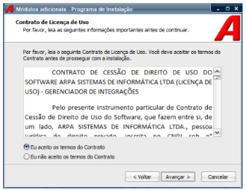

A imagem exibe uma tela de instalação de software, especificamente um contrato de licença de uso. O texto destaca a importância de ler as informações antes de prosseguir com a instalação. Há opções para aceitar ou não os termos do contrato, que se refere a um software da empresa ARPA SISTEMAS DE INFORMAÇÃO LTDA. Na parte superior, há um logo com a letra "A". A interface apresenta botões para "Voltar", "Avançar" e "Cancelar". image_rId30.png

Fonte: Instalador, 2024.

Após avançar, é preciso informar o IP do micro servidor. Se tratando de computador servidor pode ser considerado o 127.0.0.1, recomenda-se no servidor informar o IP da máquina, e em seguida pressione botão **Avançar**, conforme representado na Figura 23.

Figura 23: Campo IP Servidor

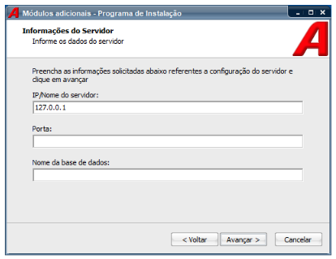

A imagem apresenta uma janela de instalação de um programa, intitulada "Módulos adicionais - Programa de Instalação". Na seção "Informações do Servidor", são solicitados dados para a configuração do servidor, como o IP/nome do servidor (com o valor 127.0.0.1 já preenchido), a porta e o nome da base de dados. Há botões para "Voltar", "Avançar" e "Cancelar". A interface é simples e possui um layout funcional. image_rId31.png

Fonte: Instalador, 2024

Por fim, será necessário pressionar o botão **Instalar** e aguardar o sistema ser instalado, quando concluído o sistema de instalação fecha de forma automática, conforme representado nas Figuras 24 e 25.

Figura 24: Botão instalar

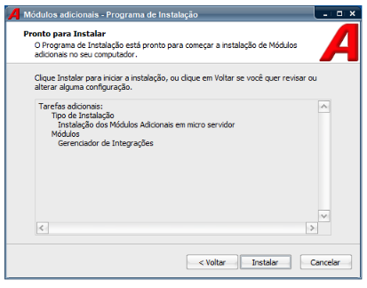

A imagem mostra uma tela de instalação de um programa de módulos adicionais. No topo, está o título "Módulos adicionais - Programa de Instalação". A mensagem principal informa que o programa está pronto para iniciar a instalação. Há opções para clicar em "Instalar" para prosseguir com a instalação ou "Voltar" para revisar configurações. Também estão listadas algumas tarefas adicionais: Tipo de Instalação, Instalação dos Módulos Adicionais em micro servidor, Módulos e Gerenciador de Integrações. Um botão "Cancelar" também está presente na parte inferior. image_rId32.png

Fonte: Instalador, 2024.

Figura 25: Instalando

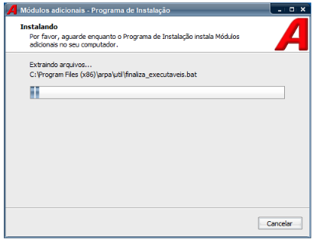

A imagem mostra uma janela de instalação de um programa de software, com o título "Módulos adicionais - Programa de Instalação". Na parte superior, há uma mensagem solicitando que o usuário aguarde enquanto os módulos adicionais estão sendo instalados no computador. O processo de extração de arquivos está em andamento, com a barra de progresso visível e o caminho do arquivo onde os arquivos estão sendo extraídos. Também há um botão "Cancelar" na parte inferior da janela. image_rId33.png

Fonte: Instalador, 2024.

2.3. LIBERAÇÃO DO APLICATIVO NO CONTROL DESCKTOP

**2.3.1. Licença**

Para iniciar a configuração é necessário adicionar uma licença do aplicativo Smart. O registro do aplicativo está associado ao usuário, ou seja, é adicionado um número de serial por usuário. O número de série será armazenado no módulo Dados de Registro/Licenças do Sistema Control mantendo a funcionalidade atual.

Para adquiri uma nova licença, o operador deve consultar seu representante comercial. Em posse da nova licença, o operador deve acessar o menu **Ajuda > Dados de Registro Licenças**, conforme representado na Figura 26.

Figura 26: Menu ajuda

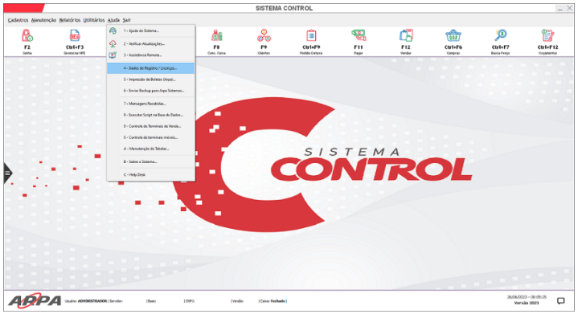

A imagem apresenta a interface do "Sistema Control", com um layout gráfico moderno e organizado. No topo, há uma barra de menu com as opções: "Cadastros", "Atendimento", "Relatórios", "Utilitários" e "Ajuda". À esquerda, um menu suspenso exibe várias funcionalidades adicionais, como "Ajuda no Sistema" e "Saída do Registro". O logo do sistema e o título são destacados, evidenciando a marca "CONTROL" em uma fonte chamativa. A tela também contém ícones representando diferentes ações e ferramentas disponíveis para o usuário. A data e versão do sistema são exibidas no rodapé. image_rId34.png

Fonte: Sistema Control, 2024.

Em seguida, o usuário deve adicionar a licença no campo **Serial** e pressionar o botão **Adicionar**, conforme representado na Figura 27.

Figura 27: Botão adicionar

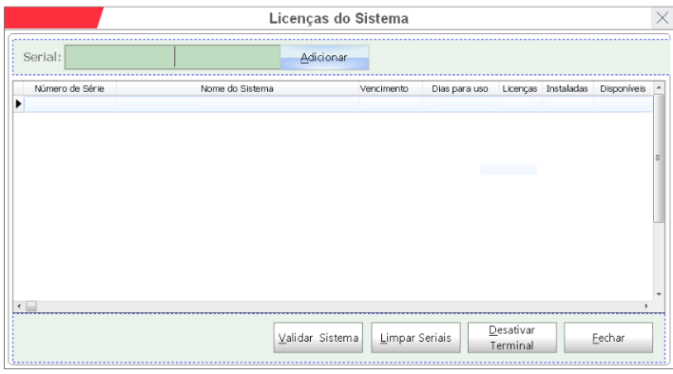

A imagem exibe uma tela de gerenciamento de "Licenças do Sistema". Na parte superior, há um campo para inserir um "Número de Série" e um botão denominado "Adicionar". Abaixo, uma tabela vazia apresenta colunas para "Número de Série", "Nome do Sistema", "Vencimento", "Dias para uso", "Licenças Instaladas" e "Disponíveis". Na parte inferior, há botões para "Validar Sistema", "Limpar Seriais", "Desativar Terminal" e "Fechar". A interface é clara e organizada, focada na administração de licenças de software. image_rId35.png

Fonte: Sistema Control, 2024.

Após adicionada a licença, o sistema estará apto para a utilização/configuração do Smart. O próximo passo será definir quem terá acesso ao aplicativo.

**2.3.2. Configuração vendedor**

Para configurar o usuário no Sistema Control, o operador deve acessar o menu **Cadastros > Vendedores e Usuários > Vendedores e Usuários**, conforme representado na Figura 28.

Figura 28: Menu Cadastro

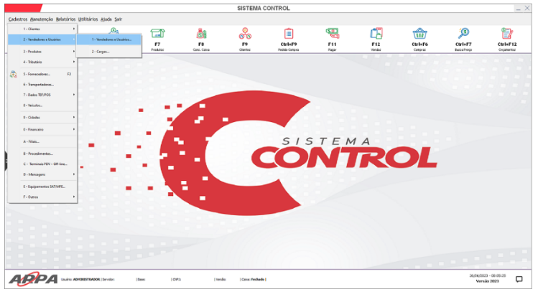

A imagem mostra a interface do "Sistema Control", um software de gerenciamento. Na parte superior, destaca-se o título "SISTEMA CONTROL" em vermelho, com um ícone moderno ao lado. À esquerda, há um menu de navegação que inclui opções como "Cadastros", "Relatórios" e "Utilitários". No topo, ícones para realizar ações como imprimir, acessar ajuda e sair do sistema são visíveis. A interface parece ser bem organizada, com um design limpo e moderno, apresentando elementos gráficos sutis ao fundo. image_rId36.png

Fonte: Sistema Control, 2024.

Em seguida, o operador deve localizar o usuário/vendedor que irá utilizar o Smart e pressione o botão "Configurações", conforme representado na Figura 29.

Figura 29: Botão Configuração

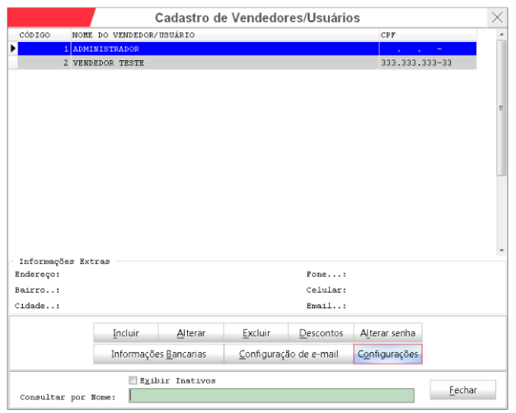

A imagem apresenta uma interface de sistema para o "Cadastro de Vendedores/Usuários". Na parte superior, estão listados dois vendedores: "ADMINISTRADOR" e "VENDEDOR TESTE", junto com seus códigos e CPFs. Abaixo, há campos para informações adicionais, como endereço e contatos. Na parte inferior da tela, há botões para incluir, alterar, excluir e acessar informações bancárias e de configuração. Um campo permite consultar usuários inativos. A interface é organizada e utiliza um esquema de cores para facilitar a visualização. image_rId37.png

Fonte: Sistema Control, 2024.

Na tela de configuração do vendedor o operador deve apenas marcada a opção "Utiliza Gerenciador de Integrações", conforme representado na Figura 30.

Figura 30: Opção Utiliza Gerenciador de Integrações

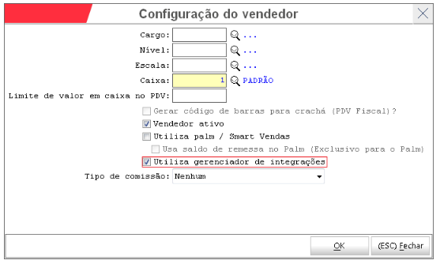

A imagem mostra uma janela de configuração de um sistema de vendas, destacando opções relacionadas ao cadastro de um vendedor. Os campos disponíveis incluem "Cargo", "Nível", "Escala" e "Caixa", além de um limite de valor em caixa no PDV. Há também várias opções de seleção, como "Gerar código de barras para crachá", "Vendedor ativo" e "Utiliza gerenciador de integrações", com algumas opções já marcadas. Na parte inferior, há botões para confirmar ou cancelar as configurações. image_rId38.png

Fonte: Sistema Control, 2024.

Permanecendo no cadastro do vendedor, o operador deve pressionar o botão Alterar para realizar o complemento do cadastro do vendedor, conforme representado na Figura 31.

Figura 31: Botão Alterar

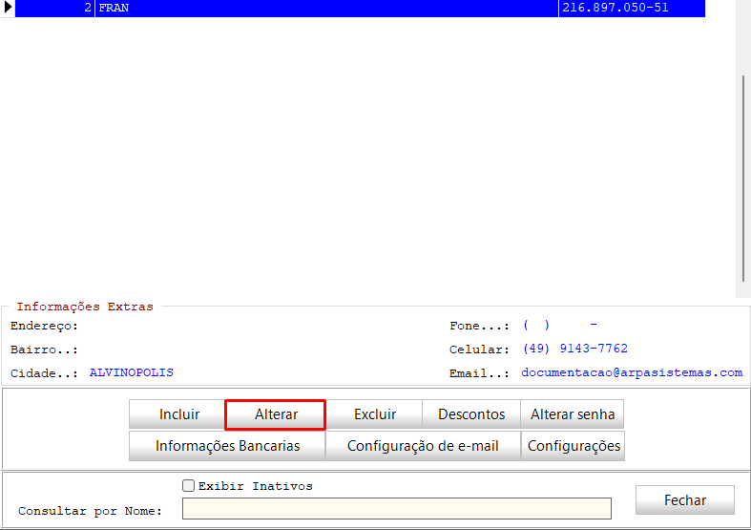

A imagem apresenta uma interface de um sistema de gerenciamento de informações de clientes. Na parte superior, há dados de um cliente identificado como "FRAN", incluindo seu CPF. Abaixo, estão listados detalhes adicionais, como endereço, telefone e celular, além de um e-mail. Existem também botões em uma barra, com opções para incluir, alterar, excluir e acessar informações bancárias, entre outras funcionalidades. O botão "Alterar" está destacado em vermelho, indicando que é uma ação importante a ser realizada. No rodapé, há um campo para consultar por nome e uma opção para exibir inativos. image_rId39.png

Fonte: Sistema Control, 2024.

Na tela seguinte, o usuário deve preencher todos os campos, em especial os campos CPF e e-mail. O preenchimento de todos os campos é importante, para melhor funcionalidade do Sistema, conforme representado na Figura 32.

Figura 32: Alteração de Vendedor

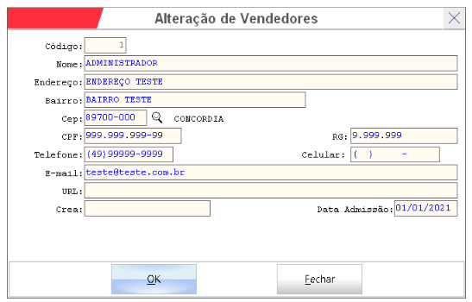

A imagem apresenta uma interface de sistema para "Alteração de Vendedores". Há campos para inserir ou editar informações como código, nome, endereço, bairro, CEP, CPF, RG, telefone, celular, e-mail, URL, creas e data de admissão. Os campos estão organizados em um formato estruturado, com botões para confirmar ou fechar a operação, evidenciando um estilo de formulário típico de sistemas de gestão. image_rId40.png

Fonte: Sistema Control, 2024.

Na sequência, o usuário deve cadastrar a senha, pressionando o botão “alterar senha”, após o usuário deve digitar a nova senha e confirmar, pressionando o botão OK, conforme representado na Figura 33.

Figura 33: Alteração da senha

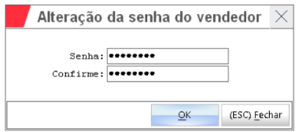

A imagem exibe uma janela de diálogo com o título "Alteração da senha do vendedor". Ela contém dois campos para entrada de texto, rotulados "Senha:" e "Confirme:", onde os usuários podem digitar novas senhas (os caracteres estão ocultos por asteriscos). Na parte inferior da janela, há dois botões: "OK" e "(ESC) Fechar", permitindo ao usuário confirmar a alteração da senha ou cancelar a operação. image_rId41.png

Fonte: Sistema Control, 2024.

Nota: a senha deve conter letras e números, exemplo teste1234

**2.3.3. Ativando o aplicativo**

Para ativar o aplicativo no Sistema, o usuário deve acessar o menu Ajuda > Controle de terminais móveis. Conforme representado na Figura 34.

Figura 34: Controle de terminais móveis

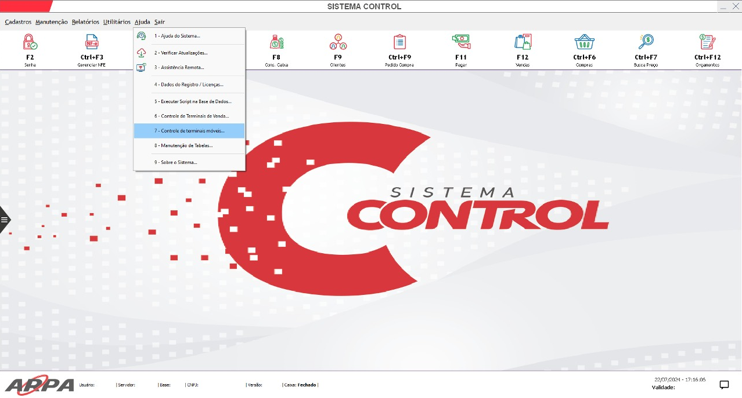

A imagem apresenta a interface gráfica do "Sistema Control". No topo, há um menu com opções como "Cadastros", "Relatórios", "Utilitários" e "Ajuda". O logo "SISTEMA CONTROL" é destacado em vermelho. Uma barra de menu suspensa está visível, com itens relacionados a funcionalidades do sistema, incluindo "Controle de terminais móveis". A parte inferior exibe informações sobre o usuário, servidor e versão do sistema. O layout é moderno e organizado, facilitando a navegação. image_rId42.png

Fonte: Sistema Control, 2024.

Em seguida o usuário deve pressionar o botão "Atualizar lista" para que o sistema liste os aplicativos que poderão ser liberados, conforme representado na Figura 35.

Figura 35: Atualizar lista

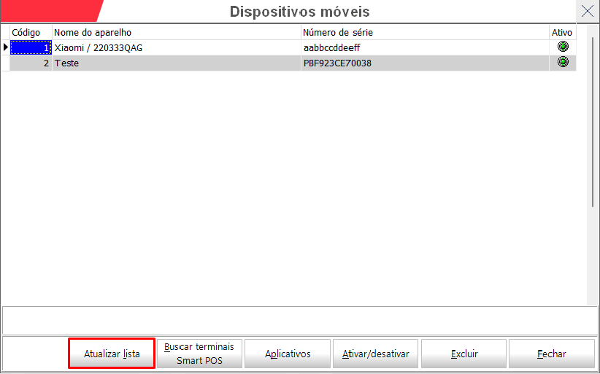

A imagem exibe uma tela de gerenciamento de dispositivos móveis, mostrando uma lista com dois aparelhos. O primeiro é um dispositivo da marca Xiaomi, identificado com o código "220333QAG" e seu número de série. O segundo item é rotulado como "Teste" e também apresenta seu número de série. Na parte inferior da tela, há botões para atualizar a lista, buscar terminais Smart POS, acessar aplicativos, ativar/desativar e excluir, além de uma opção para fechar a janela. O título "Dispositivos móveis" é claramente indicado na parte superior. image_rId43.png

Fonte: Sistema Control, 2024.

Após essa operação é listado os aplicativos disponíveis, ao selecionar o aplicativo desejado, o usuário deve pressionar o botão Aplicativo, conforme representado na Figura 36.

Figura 36: Aplicativos

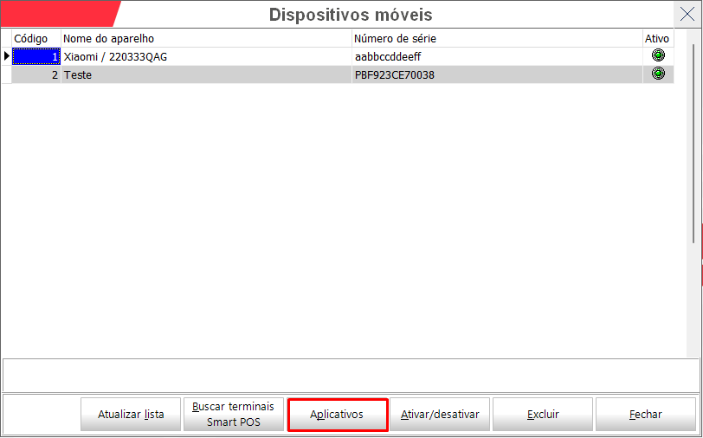

A imagem é uma captura de tela de um software que exibe uma lista de dispositivos móveis. No topo, aparece o título "Dispositivos móveis". A tabela contém colunas para "Código", "Nome do aparelho", "Número de série" e "Ativo". Um dispositivo listado é da marca "Xiaomi" com o modelo "220333QAG" e número de série "aabbccddeeff". Há também um segundo dispositivo chamado "Teste" com número de série "PBF923CE70038". Na parte inferior, há opções com botões em destaque, incluindo "Atualizar lista", "Buscar terminais Smart POS", "Aplicativos", "Ativar/desativar", "Excluir" e "Fechar". image_rId44.png

Fonte: Sistema Control, 2024.

Na tela seguinte, o usuário deve localizar o aplicativo que está sendo habilitado e pressionar o botão Ativar/desativar, conforme representado na Figura 37.

Figura 37: Ativar/desativar

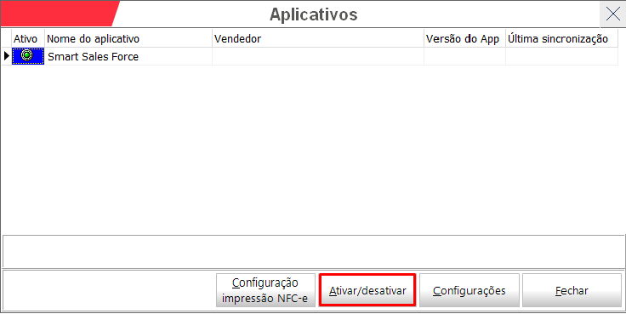

A imagem apresenta uma interface de aplicativo com a seção "Aplicativos" exibindo uma tabela. A tabela contém colunas indicando o status, nome do aplicativo (Smart Sales Force), vendedor, versão do app e última sincronização. Na parte inferior da tela, existem botões para "Configuração impressão NFC-e", "Ativar/desativar" (destacado em vermelho), "Configurações" e "Fechar". image_rId45.png

Fonte: Sistema Control, 2024.

Por padrão, o aplicativo ficará com o status inativo, sendo necessário que o usuário realize a confirmação da ativação, conforme representado na Figura 38.

Figura 38: Ativação

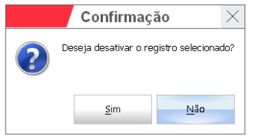

A imagem mostra uma janela de confirmação em um software. No topo, há um título "Confirmação" e um ícone de pergunta. A mensagem central questiona: "Deseja desativar o registro selecionado?". Abaixo da mensagem, há dois botões: um com a opção "Sim" e outro com "Não", sendo este último destacado em azul. image_rId46.png

Fonte: Sistema Control, 2024.

Assim que ocorrer a ativação do aplicativo o Sistema verificará a existência do número de série e irá consumi-lo.

**2.3.4. Informações adicionais**

Ao desativar o cadastro do vendedor o número de série é perdido, pois ó número de série é vinculado ao vendedor e não ao aparelho;

Será um número de série por usuário.

Quando um dispositivo é desativado e posteriormente reativado, o usuário para fazer o login no aparelho deve obrigatoriamente informar o e-mail do vendedor, após efetuar esse primeiro login, os demais podem ser efetuados por meio do código do vendedor.

Ao desativar o cadastro de um vendedor no sistema Control automaticamente ele é desativa no Gerenciador de Integrações, na base do integrador e na base do segurança.

Se tratando das licenças, essas serão enviadas para a base do integrador com as suas pertinentes validades.

**3. FUNCIONALIDADE**

3.1. MENU PEDIDOS

**3.1.1. Acesso**

Para que o operador consiga acessar o menu, é necessário primeiramente realizar o login com o usuário desejado, sendo direcionado para a tela principal, conforme representado na Figura 39.

Figura 39: Tela Smart Sales Force

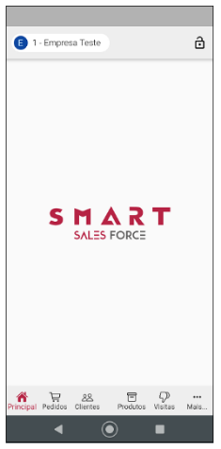

A imagem apresenta uma interface de aplicativo mobile com um fundo branco. No centro, destaca-se o logotipo "SMART SALES FORCE" em letras maiúsculas, onde "SMART" está em uma tonalidade de rosa e "SALES FORCE" em cinza. A parte superior da tela exibe o nome "1 - Empresa Teste" e um ícone de cadeado. Na parte inferior, há uma barra de navegação com ícones para "Principal", "Pedidos", "Clientes", "Produtos", "Visitas" e "Mais". image_rId47.png

Fonte: Aplicativo Smart Sales Force, 2024.

Para realizar um novo pedido, o operador deve pressionar o botão **Pedidos**, localizado no menu inferior da tela, conforme representado na Figura 40.

Figura 40: Botão pedidos

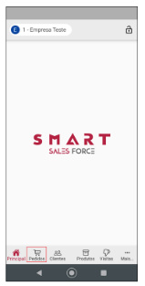

A imagem apresenta a interface de um aplicativo móvel, mostrando o logotipo "SMART SALES FORCE" centralizado na tela. Na parte inferior, há uma barra de navegação com ícones para diferentes seções, como "Principal", "Pedidos", "Clientes", "Produtos", "Vendas" e "Mais". O fundo da tela é branco, destacando o logotipo em vermelho. A parte superior exibe o nome "Empresa Teste" e um ícone de cadeado, possivelmente indicando segurança ou configurações. image_rId48.png

Fonte: Aplicativo Smart Sales Force, 2024

Na sequência, caso houver, serão listados os pedidos já realizados pelo operador, conforme representado na Figura 41.

Figura 41: Lista de pedidos

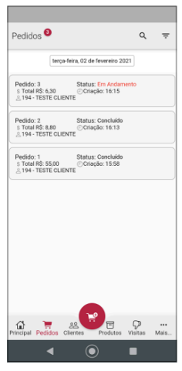

A imagem mostra uma interface de aplicação móvel com uma lista de pedidos. Na parte superior, há a data "terça-feira, 02 de fevereiro de 2021". Abaixo, são listados três pedidos, indicando o status, total e hora de criação. O primeiro pedido está com o status "Em Andamento", enquanto os outros dois estão com o status "Concluído". Há também ícones de navegação na parte inferior, incluindo opções para acessar páginas principais, clientes, produtos e mais. image_rId49.png

Fonte: Aplicativo Smart Sales Force, 2024

Para que seja possível realizar um novo pedido no aplicativo, é necessário que o operador pressione o botão pedido, localizado no menu inferior da tela, conforme representado na Figura 42.

Figura 42: Botão Pedido

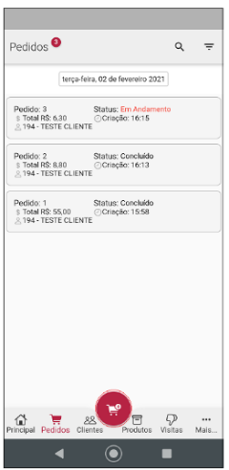

A imagem mostra uma interface de aplicativo de pedidos, com um menu no topo e uma lista de três pedidos. O primeiro pedido está marcado como "Em Andamento" e mostra o total de R$ 6,30, com a data de criação. O segundo e o terceiro pedidos estão marcados como "Concluído", com seus respectivos totais e horários de criação. Na parte inferior, há ícones para acessar diferentes seções do aplicativo, como "Principal", "Clientes", "Produtos", "Visitas" e "Mais". A data exibida é 02 de fevereiro de 2021. image_rId50.png

Fonte: Aplicativo Smart Sales Force, 2024

Automaticamente o usuário será direcionado a tela para preenchimento dos campos do novo pedido de venda, conforme descrito abaixo e representado na Figura 42.

* **Cliente**: cliente ao qual está sendo efetuado o pedido;
* **Código/Código de barras**: código interno do item ou código de barras do mesmo. Caso o operador não souber, basta pressionar a lupa no campo e localizar o item cadastrado. Neste campo, o operador também tem a possibilidade de realizar a leitura do código de barras utilizando a câmera do aparelho;
* **Qtde (quantidade)**: quantidade do item que está sendo vendido. É possível aumentar e diminuir a quantidade pressionando "+" e "-", e também há possibilidade de alterar a quantidade manualmente;
* **Preço**: valor do produto que está sendo vendido. Esse valor puxa automaticamente do cadastro, tabela de preço promocional, e tabelas de preços, quando houver.
* Não será possível realizar a inclusão de itens que utilizam grade e lote no aplicativo Smart Vendas.

Figura 43: Iniciar novo pedido de venda

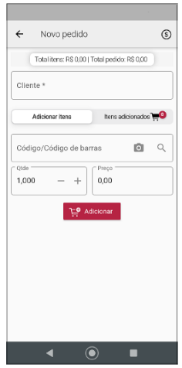

A imagem mostra uma interface de aplicativo para a criação de um novo pedido. Na parte superior, há informações sobre o total de itens e o total do pedido, ambos inicialmente marcados como R$ 0,00. Abaixo, um campo para inserir o cliente é destacado. Existem botões para adicionar itens e visualizar os itens adicionados, com a quantidade inicialmente configurada para 1,00 e o preço também a R$ 0,00. Por fim, um botão vermelho de "Adicionar" é exibido para finalizar a adição de produtos ao pedido. image_rId51.png

Fonte: Aplicativo Smart Sales Force, 2024

Após inserir as informações desejadas, basta pressionar o botão adicionar, conforme representado na Figura 44.

Figura 44: Botão Adicionar

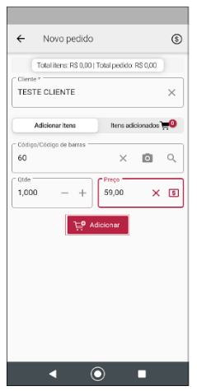

A imagem apresenta uma tela de um aplicativo para realização de pedidos. No topo, há um título "Novo pedido", seguido de um resumo dos totais. Abaixo, exibe um campo para seleção do cliente, inserido como "TESTE CLIENTE". Também estão presentes campos para adicionar itens, inserir código ou código de barras, quantidade (com opção de ajuste) e preço. Há um botão destacado "Adicionar" na parte inferior, indicando a funcionalidade de incluir o item ao pedido. image_rId52.png

Fonte: Aplicativo Smart Sales Force, 2024

Automaticamente o aplicativo irá inserir o item para o cliente desejado, criando assim, um novo pedido, conforme representado na Figura 45.

Figura 45: Itens adicionados

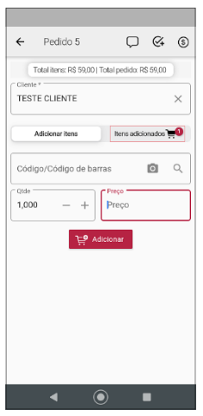

A imagem mostra uma interface de aplicativo de pedidos. Na parte superior, está escrito "Pedido 5" e informa o total de itens e o valor total do pedido. A seção "Cliente" identifica um cliente fictício como "TESTE CLIENTE". Há um campo para adicionar itens, que exibe que nenhum item foi adicionado no momento. Abaixo, há campos para inserir a quantidade e o preço, além de um botão vermelho "Adicionar" para incluir novos itens ao pedido. A interface é simples e direta, facilitando a navegação. image_rId53.png

Fonte: Aplicativo Smart Sales Force, 2024

Para visualizar os itens que foram adicionados ao pedido, o operador deve pressionar o botão Itens adicionados, que automaticamente será apresentado a tela que consta a lista de todos os produtos. Como na inclusão do item, também é possível aumentar ou diminuir a quantidade adicionada ao pedido, basta pressionar sobre "-" para diminuir ou "+" para aumentar, conforme representado na Figura 46.

Figura 46: Lista produtos

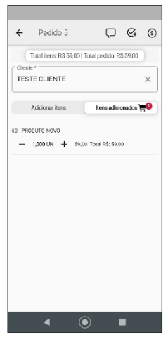

A imagem apresenta uma interface de um aplicativo de gerenciamento de pedidos. No topo, há um título indicando "Pedido 5" e uma seção que mostra o total de itens e o total do pedido, ambos no valor de R$ 59,00. A área "Cliente" contém o texto "TESTE CLIENTE". Abaixo, é possível ver informações sobre um produto novo, incluindo a quantidade (1,000 UN) e seu preço total de R$ 59,00. Há também um botão para adicionar itens e um ícone indicando que um item foi adicionado ao pedido. image_rId54.png

Fonte: Aplicativo Smart Sales Force, 2024

No item do pedido é possível visualizar o menu Swipe, basta o operador pressionando sobre o produto adicionado e arrastar para o lado esquerdo da tela, que automaticamente aparecerá o menu de opções, conforme descrito e demonstrado na Figura 47.

* **Totais**: ao pressionar sobre esse botão, o operador será direcionado à outra tela, onde parecerá os totais do pedido realizado.
* **Observação**: ao pressionar sobre o botão, abrirá a tela de observação, caso o operador deseje incluir uma observação no item do pedido.
* **Preço**: ao pressionar sobre o botão, o operador será direcionado à uma nova tela, onde terá a possibilidade de realizar a alteração de valores no produto, como por exemplo, um valor adicionar ou até mesmo desconto.
* **Apagar**: permite o operador apagar o item selecionado

Figura 47: Menu de Opção

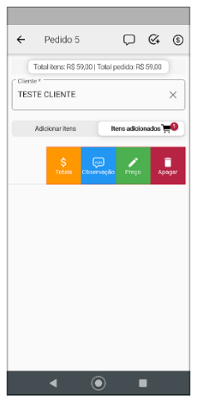

A imagem apresenta uma interface de um aplicativo de pedidos, exibindo um resumo de um pedido específico. No topo, está indicado o número do pedido (Pedido 5) e os totais de itens e valores (R$ 59,00). Abaixo, há um campo para o nome do cliente, identificado como "TESTE CLIENTE". A interface possui botões coloridos para adicionar itens e acessar informações como totais, observações, preços e a opção de apagar o pedido. image_rId55.png

Fonte: Aplicativo Smart Sales Force, 2024

**3.1.2. Inserir observação no pedido**

No pedido de venda, o operador tem a possibilidade de inserir observações especifica de cada pedido, basta pressionar o botão com o ícone comentário, conforme representado na Figura 48.

Figura 48: Ícone comentário

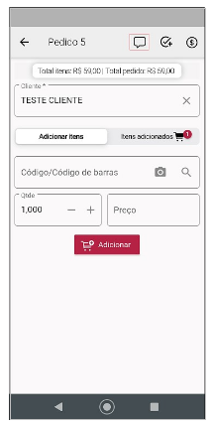

A imagem apresenta uma interface de um aplicativo de pedidos em um dispositivo móvel. Na parte superior, há um título indicando "Pedido 5" e informações sobre o total de itens e o valor total do pedido. Abaixo, há um campo para inserir o nome do cliente, com o texto "TESTE CLIENTE". Existe também um botão para "Adicionar Itens", que mostra que um item já foi adicionado. A seção inferior contém campos para inserir o código ou código de barras do item, a quantidade e o preço, além de um botão vermelho para "Adicionar" o item ao pedido. image_rId56.png

Fonte: Aplicativo Smart Sales Force, 2024

Na sequência uma nova tela é aberta, onde o operador consegue inserir a observação desejada. Também é possível limpar as observações inseridas, fechar a tela de inserção da observação e ou salvar as observações escritas, conforme representado na Figura 49.

Figura 49: Tela observação

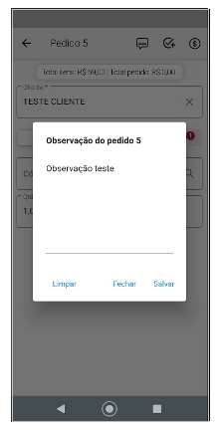

A imagem mostra uma interface de aplicativo com detalhes de um pedido, identificado como "Pedido 5". No topo, exibe o total de itens e o total do pedido. Abaixo, há um campo para inserir observações. Uma janela pop-up aberta indica "Observação do pedido 5", onde é possível visualizar e editar uma nota (observação teste). A janela contém três botões: "Limpar", "Fechar" e "Salvar". image_rId57.png

Fonte: Aplicativo Smart Sales Force, 2024

**3.1.3. Faturamento do pedido**

Quando finalizado o lançamento do pedido, o operador se desejar, pode finaliza-lo através do faturamento. Para realizar o faturamento o operador deve pressionar o botão com o ícone cifrão, localizado no canto superior direito da tela, conforme representado na Figura 50.

Figura 50: Botão ícone cifrão

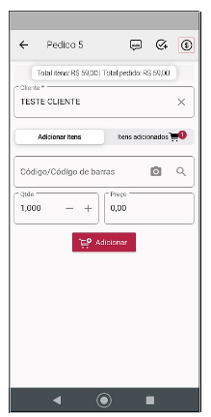

A imagem mostra uma tela de aplicativo de pedidos, intitulada "Pedido 5". No topo, há informações sobre o total de itens e o total do pedido. Abaixo, está o campo para o nome do cliente, identificado como "TESTE CLIENTE". Há uma opção para adicionar itens, e um ícone indica que um item já foi adicionado. Na parte inferior, há campos para inserir a quantidade e o preço, além de um botão vermelho para adicionar o item ao pedido. image_rId58.png

Fonte: Aplicativo Smart Sales Force, 2024

Na sequência, o usuário é direcionado para a tela do faturamento, onde o operador pode selecionar a espécie e condição de pagamento que deseja finalizar o pedido, conforme representado na Figura 51.

Figura 51: Opção espécie e condição de pagamento

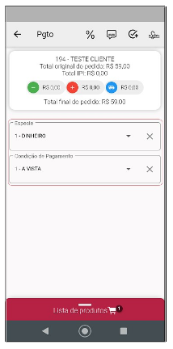

A imagem apresenta uma interface de aplicativo de pagamento com informações de um pedido. No topo, mostra o nome "TESTE CLIENTE" e detalhes financeiros, como o total original do pedido (R$ 59,00) e o total final (R$ 59,00). Abaixo, estão opções para selecionar a forma de pagamento, indicando que o pagamento será feito em dinheiro e à vista. No rodapé, há um botão para acessar a lista de produtos. image_rId59.png

Fonte: Aplicativo Smart Sales Force, 2024

Ao realizar o faturamento, o operador pode lançar informações especificas do pedido, como acréscimo, desconto e frete. Para lançar essas informações o operador deve pressionar o ícone percentual (%) na parte superior da tela, conforme representado na Figura 52.

Figura 52: ícone percentual (%)

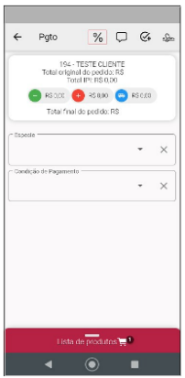

A imagem mostra uma tela de pagamento de um aplicativo, com o título "Teste Cliente". Ela exibe o total original do pedido e o total final, ambos com valores em reais (R$). Há botões para ajustes no valor (vermelho e verde), além de campos para selecionar a "Escolha" e a "Condição de Pagamento". Na parte inferior, há um botão indicando "Lista de produtos". image_rId60.png

Fonte: Aplicativo Smart Sales Force, 2024

Na sequência, o usuário é direcionado a tela para preenchimento dos campos, conforme descrito abaixo e representado na Figura 53.

* **Desconto valor**: desconto em valor no total do pedido;
* **Acréscimo valor**: acréscimo em valor no total do pedido;
* **Valor do frente**: valor referente ao frete do pedido, caso houver.

Figura 53: Campos para preenchimento

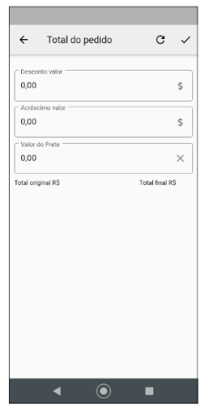

A imagem apresenta uma interface de aplicativo com o título "Total do pedido". Ela contém campos para inserir valores de desconto, acréscimo e valor do frete, todos com valor inicial de R$ 0,00. Na parte inferior, são mostrados os totais "Total original R$" e "Total final R$", sugerindo um cálculo final com base nos valores inseridos. O layout é simples, com ícones e botão de confirmação. image_rId61.png

Fonte: Aplicativo Smart Sales Force, 2024

Após realizar o lançamento, o operador deve salvar as informações por meio do botão com ícone visto, caso o operador deseja retroceder deve pressionar o botão ícone seta apontada para o lado esquerdo na parte superior esquerda da tela, porém não irá salvar as alterações, conforme já representado na Figura 54.

Em decorrência dessa ação, é possível verificar as informações na tela do pagamento, por meio dos ícones representados “- “(menos) para desconto, “+” (mais) para acrescimento e “caminhão” para frete.

Figura 54: Botão ícones de verificação

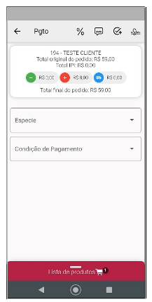

A imagem apresenta uma interface de aplicativo de pagamento. Na parte superior, há um cabeçalho indicando que se trata do "Teste Cliente", com detalhes sobre um pedido, incluindo o total original de R$ 59,00 e o total final do pedido também de R$ 59,00. As seções para "Espécie" e "Condição de Pagamento" estão disponíveis para seleção. Na parte inferior da tela, há um ícone de lista de produtos. A interface é limpa e organizada, com informações financeiras destacadas. image_rId62.png

Fonte: Aplicativo Smart Sales Force, 2024.

**3.1.4. Observação no pedido**

Assim como é possível inserir observações ao pedido, conforme descrito no item 1.2. A possibilidade de inserir observação pelo faturamento, basta pressionar o botão com o ícone comentário, conforme representado na Figura 55.

Figura 55 Botão ícones Comentário

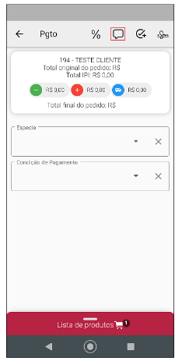

A imagem mostra uma interface de aplicativo de pagamento. Na parte superior, há informações sobre um pedido testado com o código "194 - TESTE CLIENTE". Exibe o total original do pedido e o total de IPI como R$ 0,00. Abaixo, há campos para especificar detalhes, como tipo de especialidade e condição de pagamento. Na parte inferior, uma seção indica "Lista de produtos" com um ícone de carrinho e o número 1, sugerindo que há um item no carrinho. image_rId63.png

Fonte: Aplicativo Smart Sales Force, 2024.

Na sequência uma nova tela é aberta, onde o operador consegue inserir a observação desejada. Também é possível limpar as observações inseridas, fechar a tela de inserção da observação e ou salvar as observações escritas, conforme representado na Figura 56.

Figura 56: Tela observação

Figura 56: Tela observação


A imagem mostra uma interface de aplicativo com detalhes de um pedido, identificado como "Pedido 5". No topo, exibe o total de itens e o total do pedido. Abaixo, há um campo para inserir observações. Uma janela pop-up aberta indica "Observação do pedido 5", onde é possível visualizar e editar uma nota (observação teste). A janela contém três botões: "Limpar", "Fechar" e "Salvar". image_rId57.png

Fonte: Aplicativo Smart Sales Force, 2024.

**3.1.5. Assinatura do pedido**

Para as empresas que possuem políticas internas, onde o cliente deve assinar o pedido de venda, o operador deve pressionar o ícone abreviatura, conforme representado na Figura 57.

Figura 57: Ícone abreviatura

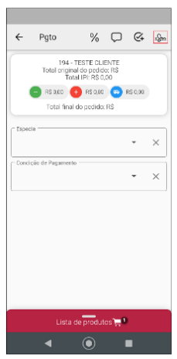

A imagem mostra uma tela de aplicativo de pagamento ou gestão de pedidos. No topo, estão detalhes do pedido, incluindo o número do cliente ("194 - TESTE CLIENTE"), o total original do pedido e o total a ser pago (R$ 0,00). Existem opções para escolher um "Especial" e uma "Condição de Pagamento". Na parte inferior da tela, há um botão indicando a lista de produtos, possivelmente com um ícone de carrinho de compras. image_rId64.png

Fonte: Aplicativo Smart Sales Force, 2024.

Na sequência, o usuário é direcionado para a tela da assinatura, que pode ser realizada com a caneta do aparelho ou com o próprio dedo. Conforme representado na Figura 58.

Figura 58: Tela assinatura

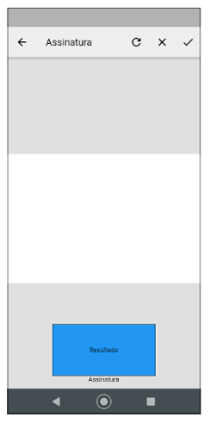

A imagem mostra uma interface de aplicativo móvel para a função de assinatura. No topo, há um título "Assinatura" e ícones para voltar e atualizar. A parte central da tela é um espaço em branco, onde a assinatura pode ser realizada. Na parte inferior, há um botão azul rotulado "Resultado" e outra área destacada que diz "Assinatura", sugerindo que é um botão ou seção interativa. O design é simples e funcional, com um fundo claro. image_rId65.png

Fonte: Aplicativo Smart Sales Force, 2024.

**3.1.6. Finalização do pedido**

Para o operador que não queira efetuar o faturamento no momento da criação do pedido de venda ou deseja realizar o faturamento no Sistema Control, e que seja na sequência de outro pedido, o usuário deve inserir o cliente e o produto dentro do pedido pressionando o botão com o ícone visto +, conforme representado na Figura 59.

Figura 59: Ícone visto +

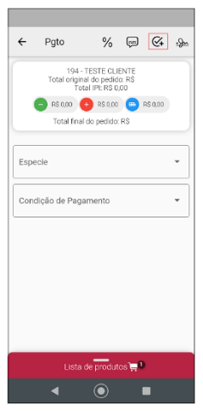

A imagem apresenta a interface de um aplicativo de pagamento. Na parte superior, há informações sobre um pedido, incluindo o número do pedido (194 - TESTE CLIENTE), o total original, o total IPI e o total final do pedido, todos indicados em reais (R$). Abaixo, existem opções para selecionar a "Espécie" e a "Condição de Pagamento". No rodapé, há uma seção indicando a "Lista de produtos" com um ícone de carrinho de compras, sugerindo que o usuário pode visualizar os produtos selecionados. image_rId66.png

Fonte: Aplicativo Smart Sales Force, 2024.

Automaticamente, quando o operador pressiona o botão ícone visto +, o usuário é direcionado a tela para efetuar um novo pedido, conforme já representado na Figura 21.

**3.1.7. Inserção de produto com quantidade múltipla**

Essa função permite o operador inserir quantidades múltiplas no pedido de venda, ou seja, quantidades já definidas.

Exemplo: Uma loja comercializa caixas fechadas de madeira, com quantidades de 1.500, 3.000 ou 4.500, sendo assim, qualquer quantidade que não seja essas, o operador não conseguirá inserir no pedido, onde automaticamente um aviso aparece na tela do informando o usuário que a quantidade desse item não pode ser comercializada, conforme representado nas Figura 60 e 61.

Figura 60: Lançamento quantidade

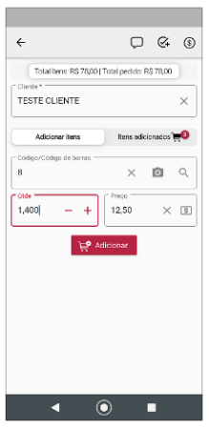

A imagem mostra uma interface de aplicativo para realizar pedidos. No topo, estão exibidos o total de itens e o total do pedido. Abaixo, há um campo para o nome do cliente ("TESTE CLIENTE") e opções para adicionar itens. Um campo para inserir o código de barras está disponível, juntamente com campos para a quantidade de itens e o preço unitário. Há também um botão para adicionar o item ao pedido. O layout é clean e direto, facilitando a inserção de dados. image_rId67.png

Fonte: Aplicativo Smart Sales Force, 2024.

Figura 61: Aviso quantidade informada inválida

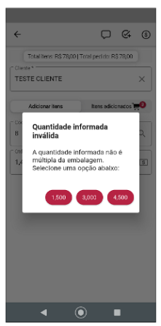

A imagem apresenta a interface de um aplicativo com um aviso de erro. No topo, estão exibidos o total de itens e o total do pedido. Abaixo, há o campo de cliente com o nome "TESTE CLIENTE" e uma opção para adicionar itens. Um pop-up alerta que a "Quantidade informada é inválida", informando que a quantidade não é múltipla da embalagem, com sugestões de valores corretos: 1.500, 3.000 e 4.500. image_rId68.png

Fonte: Aplicativo Smart Sales Force, 2024.

**3.1.8. Possibilidade de emissão de nota para alguns itens do pedido**

No aplicativo smart o operador pode realizar a emissão de notas apenas para alguns itens do pedido de venda, ou seja, se o usuário incluir três produtos no pedido e deseja apenas emitir a nota de um, basta pressionar sobre o item desejado e automaticamente a tela sofre uma alteração, aparecendo as caixas de marcação, conforme representado nas Figuras 62 e 63.

Figura 62: Itens do pedido

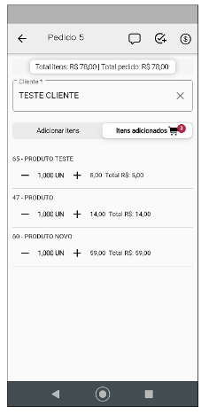

A imagem mostra uma interface de um aplicativo de pedidos, exibindo o pedido número 5. No topo, há informações detalhadas sobre o total dos itens e o nome do cliente. A lista apresenta três produtos, com suas respectivas quantidades, preços unitários e totais. O usuário pode adicionar itens ao pedido e há um ícone indicando que itens já foram adicionados. A interface tem um design simples e funcional, adequado para facilitar a visualização dos detalhes do pedido. image_rId69.png

Fonte: Aplicativo Smart Sales Force, 2024.

Figura 63: Caixa de marcação

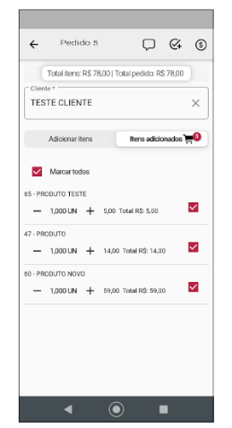

A imagem mostra a tela de um aplicativo móvel, especificamente a seção de um pedido. Na parte superior, estão informados o total de itens (R$ 78,00) e o total do pedido (R$ 78,00), além do nome do cliente indicado como "TESTE CLIENTE". Abaixo, há uma lista de produtos adicionados ao pedido, cada um com seu respectivo código, quantidade (1 unidade) e preço total. São eles: "PRODUTO TESTE" por R$ 5,00, "PRODUTO" por R$ 14,00, e "PRODUTO NOVO" por R$ 59,00. Há também opções para marcar todos os itens e adicionar novos itens ao pedido. image_rId70.png

Fonte: Aplicativo Smart Sales Force, 2024.

Na Figura 25, o operador pode optar em deixar todos os itens marcados ou se desejar deixar apenas um item marcado, nesse caso, ao ser importado, somente esse será emitida a nota fiscal, conforme representado na Figura 64.

Figura 64: Caixa de marcação

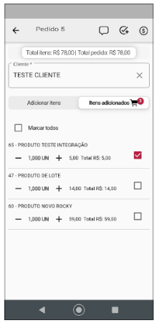

A imagem mostra uma interface de aplicativo para gerenciamento de pedidos. Na parte superior, há um resumo do pedido, indicando o total de itens e o valor total de R$ 78,00. O cliente é identificado como "TESTE CLIENTE". A lista de produtos inclui três itens: "PRODUTO TESTE INTEGRAÇÃO" com 1 unidade e custo de R$ 5,00, "PRODUTO DE LOTE" com 1 unidade e preço total de R$ 14,00, e "PRODUTO NOVO ROCKY" com 1 unidade e custo de R$ 9,00. Há opções para adicionar itens e marcar todos os produtos, além de uma notificação indicando itens adicionados ao carrinho. image_rId71.png

Fonte: Aplicativo Smart Sales Force, 2024.

**3.1.9. Finalização do pedido**

Para finalizar um pedido de venda, basta ir no menu de pedidos, conforme representado na Figura 65.

Figura 65: Menu pedido

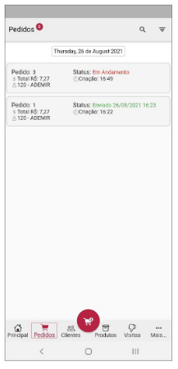

A imagem apresenta uma interface de aplicativo com a seção "Pedidos" exibida. Ela mostra dois pedidos: o primeiro, identificado como "Pedido 3," tem o status "Em Andamento" e detalhes sobre os itens e horários de criação. O segundo, "Pedido 1," possui o status "Enviado," indicando que foi enviado em 26/08/2021, juntamente com os itens e horários relacionados. Na parte inferior da tela, há ícones para navegar entre as seções principais do aplicativo, como "Principal," "Clientes," "Produtos," e outras opções. image_rId72.png

Fonte: Aplicativo Smart Sales Force, 2024.

Em seguida, o operador deve pressionar sobre o pedido que deseja finalizar e, arrastar com o dedo para o lado direito da tela, ao abrir o menu, basta pressionar sobre “Mudar para concluído”, automaticamente, o status do pedido mudará, conforme representado nas Figuras 66 e 67.

Figura 66: Mudar para concluir

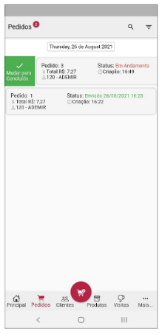

A imagem mostra a interface de um aplicativo de gerenciamento de pedidos. No topo, há a data "quinta-feira, 25 de agosto de 2021". A seção de pedidos exibe dois itens: o "Pedido 3", que está em andamento com o status "Em Andamento", e um "Pedido 1", marcado como "Enviado" com a data de envio indicada. Ambos os pedidos incluem detalhes sobre valores e identificação de clientes. No fundo, há um menu inferior com ícones de navegação para seções como Principal, Pedidos, Clientes, Produtos, Visitas e Mais. image_rId73.png

Fonte: Aplicativo Smart Sales Force, 2024.

Figura 67: Status concluído

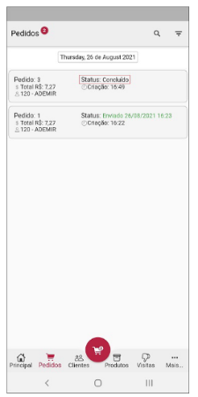

A imagem exibe uma interface de um aplicativo de gerenciamento de pedidos, datada de 26 de agosto de 2021. Na tela, aparecem duas seções de pedidos: o primeiro apresenta um pedido concluído, com total de R$ 7,27 e um item identificado como "120 - Ademir". O segundo pedido está no status "Enviado" e também possui um total de R$ 7,27, com o mesmo item. Ambos os pedidos incluem informações sobre o horário de criação. Na parte inferior, há ícones de navegação, como "Principal", "Pedidos", "Clientes", "Produtos" e "Mais". image_rId74.png

Fonte: Aplicativo Smart Sales Force, 2024.

O status do pedido também pode ser alterado através do menu pedido, pressionando sobre a tela, conforme representado na Figura 68.

Figura 68: Menu pedido

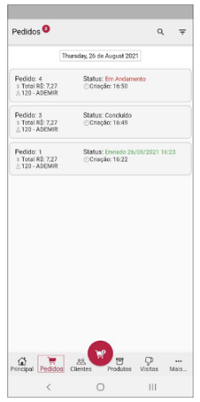

A imagem mostra uma interface de um aplicativo de gerenciamento de pedidos. Na parte superior, há a data "Thursday, 26 de August 2021". Abaixo, são listados três pedidos, incluindo informações como número de pedido, status e detalhes do cliente. O primeiro pedido tem status "Em Andamento", o segundo "Concluído" e o terceiro "Enviado". Também aparece um ícone de carrinho de compras na parte inferior da tela, junto com opções de navegação para "Principal", "Clientes", "Produtos" e outras. image_rId75.png

Fonte: Aplicativo Smart Sales Force, 2024.

Na sequência, o aplicativo automaticamente apresenta uma mensagem para confirmação da mudança, se o usuário optar em SIM, todos os status dos pedidos são alterados para concluído, ao contrário NÃO, a operação é encerrada, sem alteração do status, conforme representado na Figura 69.

Figura 69: Menu pedido

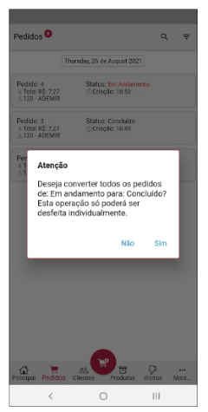

A imagem mostra uma interface de um aplicativo de gerenciamento de pedidos. No topo, há a data "25 de agosto de 2021" e, abaixo, uma lista de pedidos. Dois pedidos são destacados, um deles em status "Em Andamento" e o outro "Concluído". Uma janela de alerta aparece, perguntando se o usuário deseja converter todos os pedidos em andamento para concluído, com opções "Não" e "Sim". A interface é moderna e utiliza ícones e um layout organizado para facilitar a visualização dos pedidos. image_rId76.png

Fonte: Aplicativo Smart Sales Force, 2024.

3.2. MENU CLIENTE

**3.2.1. Acesso ao cadastro**

O cadastro de clientes poderá ser acessado através do menu clientes, ao pressionar essa opção, o usuário será direcionado para a tela de listagem de clientes. conforme representado na Figura 70 e 71.

Figura 70: Menu Cliente

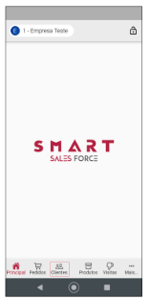

A imagem mostra a interface de um aplicativo móvel, com um fundo branco e o logo "SMART SALES FORCE" centralizado. Abaixo do logo, há uma barra de navegação com ícones de funcionalidades, como "Principal", "Pedidos", "Clientes", "Produtos", "Visitas" e "Mais". No topo, há uma indicação de que se trata da "Empresa Teste" e um ícone de cadeado, sugerindo um ambiente seguro ou de login. image_rId77.png

Fonte: Aplicativo Smart Sales Force, 2024.

Figura 71: Lista Cliente

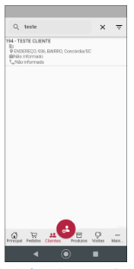

A imagem mostra uma tela de aplicativo em um dispositivo móvel, com a barra de busca na parte superior e uma lista de dados relacionada a um cliente. O cliente é identificado como "TESTE CLIENTE" e apresenta informações como endereço e cidade, embora alguns dados estejam rotulados como "não informado". Na parte inferior da tela, há ícones para navegar entre diferentes seções: Principal, Pedidos, Clientes, Produtos, Visitas e Mais. image_rId78.png

Fonte: Aplicativo Smart Sales Force, 2024.

Caso não existir nenhum cliente cadastrado, a tela será apresentada com a pesquisa e o filtro desabilitado, sendo possível apenas mudar de abas e adicionar um novo cliente, conforme representado na Figura 72.

Figura 72: Cliente

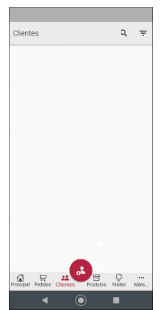

A imagem mostra a interface de um aplicativo móvel que exibe a tela "Clientes". No topo, há um campo de busca e, na parte inferior, ícones de navegação, incluindo "Principal", "Pedidos", "Clientes", "Produtos", "Visitas" e "Mais". A tela parece estar vazia, sem dados visíveis. image_rId79.png

Fonte: Aplicativo Smart Sales Force, 2024.

Para cliente inativo o aplicativo mostrará um ícone cinza com o status do cadastro, conforme representado na Figura 73.

Figura 73: Cliente está inativo

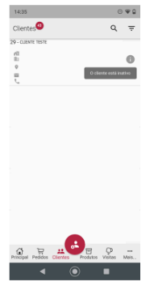

A imagem mostra a interface de um aplicativo móvel, exibindo uma lista de clientes. No topo, destaca-se o título "Clientes" e um cliente específico identificado como "CLIENTE TESTE". Abaixo, há um ícone indicando que o cliente está inativo. Na parte inferior da tela, há um menu com ícones para acessar seções como "Principal", "Pedidos", "Clientes", "Produtos", "Visitas" e "Mais". A interface é simples e funcional, propiciando fácil navegação. image_rId80.png

Fonte: Aplicativo Smart Sales Force, 2024.

Quando o cliente estiver com o status de inativo, as opções novas pedido e visita negativa estarão desativada no menu swipe, conforme representado na Figura 74.

Figura 74: Opções novo pedido e visita negativa desabilitada

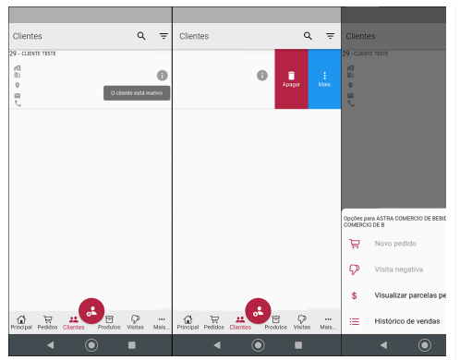

A imagem apresenta a interface de um aplicativo móvel, especificamente a seção dedicada a "Clientes". Ela está dividida em três telas. Na primeira tela, é exibido o título "Clientes" e há um cliente ativo listado. A segunda tela mostra opções como "Adicionar" e "Mais" destacadas em vermelho e azul, respectivamente. Na terceira tela, há um menu lateral com diversas opções, incluindo "Novo pedido", "Visita negativa", "Visualizar parcelas" e "Histórico de vendas". A navegação é intuitiva, com ícones na parte inferior para facilitar o acesso às diferentes seções do aplicativo. image_rId81.png

Fonte: Aplicativo Smart Sales Force, 2024.

Quando o cliente estiver negativado no sistema Control desktop, o aplicativo apresentará a informação do status do cadastro, indicando com um ícone de informação em vermelho, conforme representado na Figura 75

Figura 75: Ícone informação vermelho

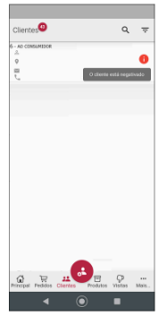

A imagem apresenta a interface de um aplicativo móvel com o título "Clientes". No topo, há uma barra de pesquisa e uma notificação indicando que "O cliente está negativado". Abaixo, aparece uma lista de clientes, mas está vazia. Na parte inferior da tela, há ícones de navegação com opções como "Principal", "Pedidos", "Clientes", "Produtos", "Visitas" e "Mais". O design é simples e possui uma paleta de cores neutras com detalhes em vermelho. image_rId82.png

Fonte: Aplicativo Smart Sales Force, 2024.

Nota: Apenas é possível negativar um cliente pelo sistema Control desktop, através do botão Informações do SPC no cadastro do cliente.

Quando o cliente estiver negativado por outra empresa no Sistema Control é apresentado um ícone de informação de cor azul, conforme representado na Figura 76.

Nota: Para que o sistema entenda que o cliente está negativado por outra empresa, é necessário, registrar a informação no Sistema Control desktop marcar a opção “Está registrado por outra empresa (SPC, Serasa...)”, no botão Informações para SPC no cadastro do cliente.

Figura 76: Ícone informação azul

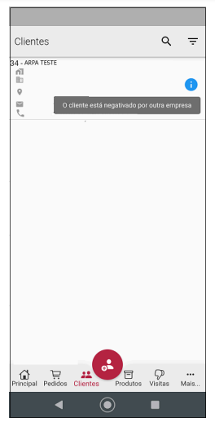

A imagem exibe a tela de um aplicativo em um dispositivo móvel, focada na seção "Clientes". No topo, há a indicação "34 - ARPA TESTE", seguida por ícones que parecem representar informações como telefone e status do cliente. Uma mensagem em destaque informa que "O cliente está negativado por outra empresa". Na parte inferior, há opções de navegação como "Principal", "Pedidos", "Produtos", "Visitas" e outras, com a seção "Clientes" destacada em vermelho. image_rId83.png

Fonte: Aplicativo Smart Sales Force, 2024.

O ícone de informação do status do cadastro, somente é apresentado quando ocorrer as três situações: inativo, negativado e negativado por outra empresa. As cores são as mesmas utilizadas e apresentadas no Sistema Control.

Nesta janela também é possível acessar o menu de opções, pesquisar clientes por código, nome, fantasia e CPF/CNPJ e filtrar clientes por atribuições, clicando sobre o ícone três linhas no canto superior direito, conforme representado na Figura 77. Além disso, é permitido criar um novo cadastro e alterar os existentes

Figura 77: Ícone informação azul

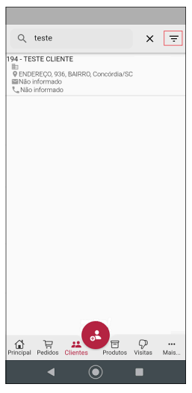

A imagem apresenta a interface de um aplicativo móvel, onde aparece uma barra de pesquisa na parte superior com o termo "teste" inserido. Abaixo, há uma lista identificando "194 - TESTE CLIENTE", seguido por informações como endereço (ENDEREÇO, 936, BAIRRO, Concórdia/SC) e dados que indicam que algumas informações ainda não foram preenchidas, como "Não informado" para o bairro e o telefone. Na parte inferior, há ícones de navegação, incluindo as opções "Principal", "Pedidos", "Clientes", "Produtos", "Visitas" e "Mais". image_rId84.png

Fonte: Aplicativo Smart Sales Force, 2024.

**3.2.2. Editar cadastro de clientes**

É permitido por meio do aplicativo alterar informações cadastrais do cliente. Para isso, é necessário que o operador localize o código que deseja alterar e pressionar sobre ele, conforme representado na Figura 78.

Figura 78: Código do cliente

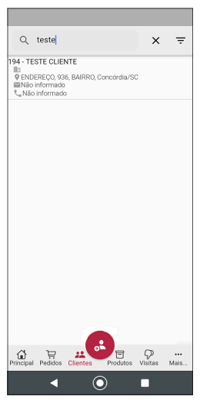

A imagem mostra a interface de um aplicativo mobile com um campo de busca onde está digitado "teste". Abaixo, aparece um resultado de cliente com o título "194 - TESTE CLIENTE", que inclui informações de endereço (rua e bairro em Concordia/SC), mas com dados de telefone e outras informações não informados. Na parte inferior da tela, há ícones de navegação para diferentes seções: Principal, Pedidos, Clientes, Produtos, Visitas e Mais. image_rId85.png

Fonte: Aplicativo Smart Sales Force, 2024.

Automaticamente será aberta a tela do cadastro do cliente, permitindo a edição, conforme representado na Figura 79. Não será permitido alterar a razão social e o CPF/CNPJ, levando também em consideração o restante das configurações e níveis de acesso.

Figura 79: Cadastro do cliente

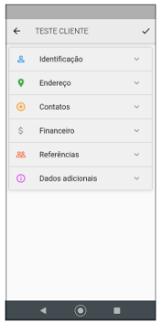

A imagem mostra uma interface de aplicativo móvel com o título "TESTE CLIENTE". A tela apresenta uma lista de seções organizadas, incluindo "Identificação", "Endereço", "Contatos", "Financeiro", "Referências" e "Dados adicionais". Cada seção parece ter um ícone correspondente à sua função, indicando um sistema de navegação para acessar informações do cliente. O layout é simples e intuitivo, facilitando a visualização das categorias disponíveis. image_rId86.png

Fonte: Aplicativo Smart Sales Force, 2024.

**3.2.2. Swipe**

Para acessar o menu de opções é necessário abrir o swipe. Para isso, é necessário localizar o cadastro que deseja e empurrá-lo com o dedo para o lado esquerdo. A seguir, o sistema mostrará a opção de apagar (caso deseje apagar o cadastro) e também o botão Mais, conforme representado na Figura 80.

Figura 80: Opção Apagar / Botão Mais

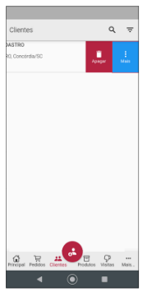

A imagem mostra a interface de um aplicativo de gestão de clientes. Na parte superior, está o título "Clientes" e um campo de pesquisa. Abaixo, há uma lista com um cliente denominado "CASTRO" e seu endereço em Concórdia/SC. À direita do cliente, há opções para "Apagar" e "Mais". Na parte inferior, há um menu de navegação com ícones para acessar outras seções, como "Principal", "Pedidos", "Produtos", "Visitas" e "Mais". A interface é limpa e organizada, permitindo uma fácil navegação. image_rId87.png

Fonte: Aplicativo Smart Sales Force, 2024.

Ao pressionar o botão indicado, uma aba subirá com opções de ação, o usuário deve pressionar sobre a opção desejada, conforme descrito abaixo e representado na Figura 81.

Figura 81: Opção para teste novo cadastro

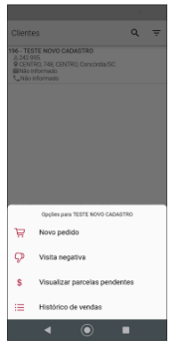

A imagem apresenta uma interface de um aplicativo móvel com foco em cadastro de clientes. No topo, há o título "Clientes" seguido de um registro específico que contém informações como um código, nome "TESTE NOVO CADASTRO" e detalhes de endereço. Na parte inferior, um menu exibe opções disponíveis para interagir com o cliente, incluindo "Novo pedido", "Visita negativa", "Visualizar parcelas pendentes" e "Histórico de vendas". A interface é clara e organizada, facilitando a navegação do usuário. image_rId88.png

Fonte: Aplicativo Smart Sales Force, 2024.

* Novo pedido: direcionará o operador diretamente a uma nova tela, permitindo realizar um novo pedido para o cliente selecionado.
* Visita negativa: permite o operador inserir os dados da visita ao cliente, como por exemplo, se o mesmo foi até um cliente, porém não efetuou uma venda. Lembramos que o módulo de visita negativa será desenvolvido com mais detalhes em versões futuras.
* Visualizar parcelas pendentes: permite o operador visualizar as parcelas pendentes do cliente selecionado.
* Histórico de vendas: permite o operador visualizar todas as vendas efetuadas para o cliente selecionado. Ao pressionar sobre essa opção o operador será direcionado à uma nova tela, conforme representado na Figura 81.

Figura 81: Histórico de vendas

Figura 81: Histórico de vendas



A imagem mostra uma interface de aplicativo móvel denominada "Histórico de vendas". Na parte superior, são exibidos detalhes de um pedido, incluindo um número de controle (1153), a data do pedido (08/05/2021) e o nome do administrador responsável pelo pedido. Abaixo, há um valor total de vendas, que é R$ 2.815,50, apresentado em uma caixa destacada com um fundo na cor vermelha. A visualização é limpa, com informações organizadas para fácil leitura. image_rId89.png

Fonte: Aplicativo Smart Sales Force, 2024.

Na tela seguinte, o usuário ao pressionar sobre o pedido, serão exibidos os detalhes do pedido, sendo estes detalhes os dados principais do cliente vinculado ao pedido, os itens do pedido e os totais, conforme representado na Figura 82.

Figura 82: Histórico de vendas

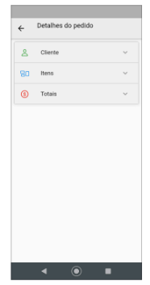

A imagem apresenta uma interface de aplicativo móvel com o título "Detalhes do pedido". Há três seções visíveis: "Cliente", "Itens" e "Totais", cada uma com um ícone correspondente. As setas indicam que essas seções podem ser expandidas para mostrar mais informações. Atualmente, a área abaixo dessas seções está vazia, sugerindo que ainda não há dados preenchidos. A parte inferior da tela possui um botão centralizado. image_rId90.png

Fonte: Aplicativo Smart Sales Force, 2024.

**3.2.4. Cadastro de cliente**

Assim que o usuário abrir o aplicativo, será direcionado à tela principal. Caso o mesmo desejar efetuar o cadastro de um cliente, deverá pressionar a opção clientes do menu, conforme representado na Figura 83.

Figura 83: Opção Clientes

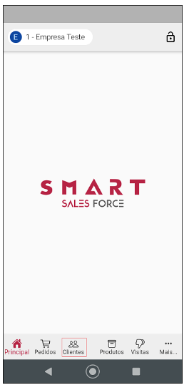

A imagem mostra a interface de um aplicativo em um dispositivo móvel. No topo, há o nome "1 - Empresa Teste". Abaixo, destaca-se o logo "SMART SALES FORCE", centralizado na tela. Na parte inferior, há um menu com cinco ícones: "Principal", "Pedidos", "Clientes", "Produtos", "Visitas" e "Mais". O fundo da tela é branco, dando destaque ao logo e os ícones. image_rId91.png

Fonte: Aplicativo Smart Sales Force, 2024.

Na sequência, o usuário deve pressionar no botão representado por uma pessoa na cor vermelha, conforme representado na Figura 84.

Figura 84: ícone pessoa

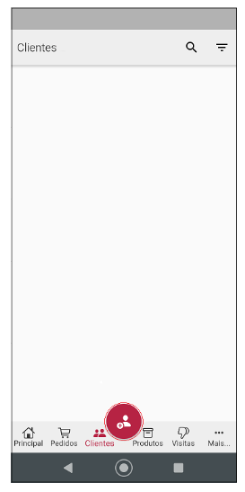

A imagem apresenta a interface de um aplicativo mobile, com foco na seção "Clientes". Na parte superior, há um campo de pesquisa e o título "Clientes". Abaixo do título, a tela está vazia, sem informações exibidas. Na parte inferior, há uma barra de navegação com ícones para as seções "Principal", "Pedidos", "Clientes" (destacado em vermelho), "Produtos", "Visitas" e "Mais...". A interface é minimalista e limpa. image_rId92.png

Fonte: Aplicativo Smart Sales Force, 2024.

Em seguida, o usuário é direcionado a tela Novo cliente onde contém os dados necessários para realizar o cadastro, conforme representado na Figura 85.

Figura 85: Novo cliente

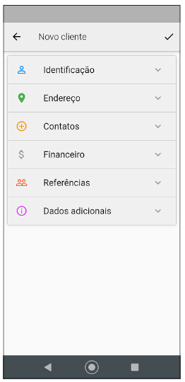

A imagem apresenta uma interface de aplicativo com o título "Novo cliente". O layout é organizado em seções colapsáveis, que incluem: "Identificação", "Endereço", "Contatos", "Financeiro", "Referências" e "Dados adicionais". Cada seção é acompanhada por um ícone correspondente e está disposta em uma lista vertical, permitindo ao usuário expandir cada item para inserir informações. O design é limpo e funcional, com um foco na usabilidade. image_rId93.png

Fonte: Aplicativo Smart Sales Force, 2024.

No item Identificação, o usuário deve preencher os dados de identificação do cliente, conforme descrição de cada item e representado na Figura 86.

* CPF/CNPJ: campo obrigatório. Ao informar o CPF/CNPJ, automaticamente uma lupa aparecerá, nela, é possível realizar a consulta online do cadastro, e preencher de forma automática os campos de logradouro, número, complemento, CEP, bairro, município, UF, e-mail, telefone.
* Nome/Razão social: campo obrigatório onde o operador deverá inserir o nome do cliente que está sendo cadastrado.
* Fantasia: campo não é obrigatório, se trata de um segundo nome de uma empresa, por exemplo.
* RG/IE: campo não obrigatório, se tratando do documento de registro geral ou inscrição estadual.

Figura 86: Item identificação

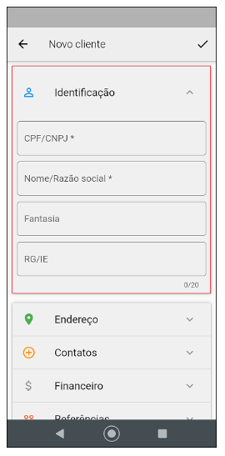

A imagem mostra uma tela de aplicativo com o título "Novo cliente". O foco principal está na seção "Identificação", que inclui campos para preenchimento de informações essenciais, como CPF/CNPJ, Nome/Razão social, Fantasia e RG/IE. Na parte inferior, há outras seções, incluindo "Endereço", "Contatos", "Financeiro" e "Preferências", que também podem ser expandidas. A interface é clara e organizada, facilitando a entrada de dados. image_rId94.png

Fonte: Aplicativo Smart Sales Force, 2024.

No item endereço, o usuário deve preencher os dados de localização do cliente, conforme descrição de cada item e representado na Figura 87.

* CEP: Campo obrigatório, o usuário pode realizar a busca do CEP por meio do ícone lupa localizado no lado direito do campo, seguindo as regras:

1. Quando a parelho estiver online poderá realizar uma consulta de CEP através do https://viacep.com.br/.
2. Quando o aparelho estiver off-line será necessário realizar o cadastro de forma manualmente.

* Município/UF: campo obrigatório. Será preenchido automaticamente com a informação presente no cadastro do CEP, permitindo informar manualmente diretamente no campo também, o campo será um autocomplete e fará uma busca em uma listagem fixa presente no integrador que possui a lista de todas as cidades.
* Endereço: campo obrigatório. Limite de 50 caracteres. Neste campo há possibilidade de o usuário realizar uma consulta no mapa, basta pressionar o ícone no campo que direciona ao mesmo.
* Número: campo obrigatório. Limite de 10 caracteres. Permite o usuário inserir o número do endereço que está cadastrando.
* Bairro: campo obrigatório. Limite de 50 caracteres. O usuário deve inserir o bairro do cliente que está sendo efetuado o cadastro.
* Complemento: não obrigatório. Limite de 80 caracteres. O usuário poderá inserir um ponto de referência, por exemplo.
* Região: não obrigatório. Buscará do cadastro do Control desktop. Permitindo visualizar a lista através do combo.

Figura 87: Item endereço

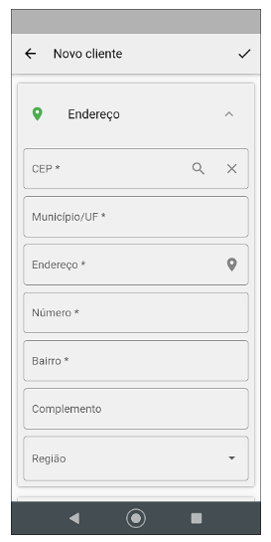

A imagem exibe um formulário de cadastro para um novo cliente, focando na seção de endereço. O formulário contém campos obrigatórios, como CEP, Município/UF, Endereço, Número, Bairro, Complemento e Região. Há ícones associados a alguns campos, como um ícone de busca para o CEP e um ícone de localização ao lado do campo de Endereço. O layout é simples e organizado, facilitando o preenchimento das informações necessárias. image_rId95.png

Fonte: Aplicativo Smart Sales Force, 2024.

No item contato, o usuário ao adicionar um novo contato, o aplicativo permite que seja cadastrado WhatsApp com direcionamento direto para uma conversa e/ou chamadas, realizando o cadastro do contato por meio do botão Adicionar contato, conforme representado na Figura 88.

* E-mail principal: Permite incluir vários e-mails separados por ponto e vírgula (;).
* E-mail secundário: Permite incluir vários e-mails separados por ponto e vírgula (;).
* URL: Limite de 200 caracteres.
* Grupo de contato e telefones: Para realizar essa ação, o usuário precisa pressionar o botão Adicionar contato.

Figura 88: Item contato

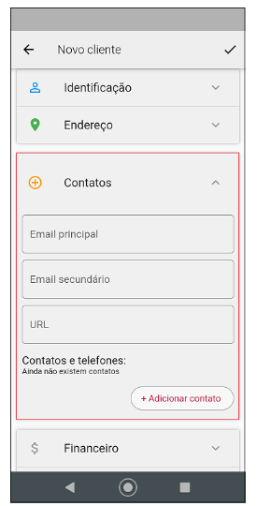

A imagem apresenta uma interface de aplicativo móvel para a criação de um novo cliente. No topo, há opções para "Identificação" e "Endereço". A seção "Contatos", marcada em vermelho, permite o preenchimento de campos para um email principal, um email secundário e uma URL. Abaixo, informa que "Ainda não existem contatos", com um botão destacado para "Adicionar contato". A parte inferior da tela é destinada a informações financeiras, mas essa seção não está detalhada na imagem. image_rId96.png

Fonte: Aplicativo Smart Sales Force, 2024.

No item financeiro, o usuário deve preencher os dados referente ao pagamento, conforme descrição de cada item e representado na Figura 89.

* Condição de pagamento: lista de condições de pagamentos do Sistema Control que estão marcadas para enviar para o SMART Vendas.
* Nesta listagem apresentará a condição com o complemento que é o mesmo já utilizado no PALM.
* Espécie: lista de espécie do Sistema Control.
* Portador: lista dos portadores do Sistema Control.
* Tabela de preço: lista de tabelas de preços do Sistema Control que estão marcadas para enviar para o SMART vendas.
* Informações bancárias: grupo com as seguintes opções:

1. Banco: lista de bancos do sistema CONTROL desktop.
2. Agência: campo livre e obrigatório com limite de 8 caracteres.
3. Conta: campo livre obrigatório com limite de 13 caracteres.
4. Titular: campo livre obrigatório com limite de 50 caracteres.
5. É possível adicionar várias contas bancárias, basta pressionar o botão + Adicionar nova.

Figura 89: Item financeiro

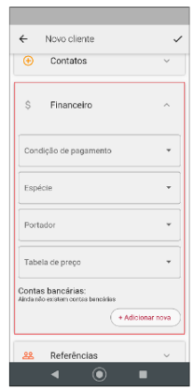

A imagem exibe uma interface de cadastro de um novo cliente, focando na seção "Financeiro". Esta seção contém campos para inserir informações como condição de pagamento, espécie, portador e tabela de preço. Há também uma área indicando "Contas bancárias" com a opção de adicionar novas contas, caso existam, evidenciada por um botão em destaque. O layout é simples e funcional, visando facilitar a inserção de dados financeiros do cliente. image_rId97.png

Fonte: Aplicativo Smart Sales Force, 2024.

No item referências, o usuário consegue adicionar várias informações referente ao cliente, pressionando no botão Adicionar referências. Essas informações são obtidas por meio do cadastro do cliente. Conforme representado na Figura 90.

Figura 90: Item referências

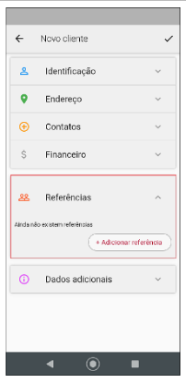

A imagem apresenta uma tela de um aplicativo com a opção "Novo cliente". A interface é organizada em seções, incluindo "Identificação", "Endereço", "Contatos" e "Financeiro". Na seção "Referências", há uma mensagem informando que ainda não existem referências, com a opção de "Adicionar referência". A parte inferior da tela exibe uma seção intitulada "Dados adicionais". A disposição é clara e funcional, destinada a facilitar o cadastro de informações de novos clientes. image_rId98.png

Fonte: Aplicativo Smart Sales Force, 2024.

No item dados adicionais, o usuário consegue inserir informações adicionais sobre o cliente, conforme descrito e demonstrado na Figura 91.

* Grupo: listagem dos grupos de clientes presentes no Sistema CONTROL.
* Atividade: listagem das atividades presentes no Sistema CONTROL.
* Observações: campo livre alfanumérico. Corresponde ao botão observação do cadastro do cliente do Sistema CONTROL.
* Informações gerais: campo livre alfanumérico. Corresponde ao botão informações gerais do cadastro do cliente do Sistema CONTROL.

Assim que o operador inserir todas as informações necessárias para efetuar o cadastro do cliente, basta pressionar no Check marcado na imagem abaixo para finalizar/salvar o cadastro.

Figura 91: Item referências

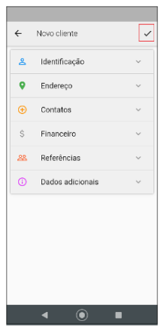

A imagem apresenta uma interface de aplicativo móvel com a tela "Novo cliente". No topo, há um ícone de confirmação em destaque. Abaixo, estão listadas várias seções relacionadas ao cadastro de um novo cliente, incluindo "Identificação", "Endereço", "Contatos", "Financeiro", "Referências" e "Dados adicionais". Cada seção é seguida por um ícone e um botão de expansão. A área inferior da tela contém um botão redondo, possivelmente para ações adicionais. image_rId99.png

Fonte: Aplicativo Smart Sales Force, 2024.

**3.2.5. Informações complementares**

Há possibilidade de o usuário abrir o mapa para realizar o cadastro do cliente, algumas ações podem ser executadas ao abrir a visualização deste mapa, sendo elas:

* Abrir o GPS com a localização do endereço do cliente.
* Visualizar os detalhes dos clientes.
* Aumentar ou diminuir o zoom.
* Realizar a busca de um determinado endereço, permitindo que o endereço do cliente seja atualizado caso seja necessário.

Além da funcionalidade de visualizar a endereço no mapa o ícone também tem a funcionalidade de permitir que o endereço seja atualizado, para isso basta localizar o endereço desejado navegando no maps ou utilizando a ferramenta de busca.

3.3. MENU PRODUTOS

**3.3.1. Acesso ao menu produtos**

Para realizar a busca de produtos o usuário deve acessar o menu produtos, conforme representado na Figura 92.

Figura 92: Menu produtos

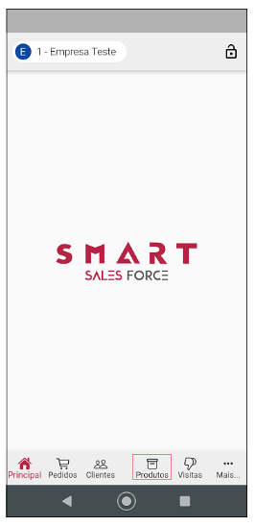

A imagem apresenta a interface de um aplicativo em um dispositivo móvel, com o título "SMART SALES FORCE" centralizado na tela. Na parte inferior, há um menu de navegação com ícones para diferentes seções: "Principal", "Pedidos", "Clientes", "Produtos", "Visitas" e "Mais". O estilo visual é limpo e moderno, focando na funcionalidade do aplicativo. image_rId100.png

Fonte: Aplicativo Smart Sales Force, 2024.

Ao pressionar o menu produtos, é exibido uma nova tela com uma lista de produtos já cadastrados, conforme representado na Figura 93. Caso não exista nenhum produto cadastrado, o aplicativo exibe na tela a mensagem “Nenhum registro encontrado”.

Figura 93: Lista produtos

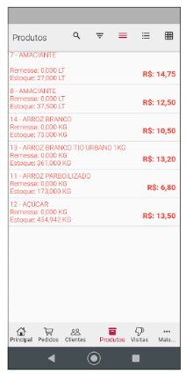

A imagem apresenta uma interface de aplicativo para gerenciamento de produtos. Na parte superior, há um título "Produtos" e opções de busca. A lista inclui itens como "Amaciante" e "Arroz", com detalhes sobre remessas, estoques e preços, todos exibidos em formato claro. Os preços variam entre R$ 6,80 e R$ 14,75. A interface é simples e organizada, facilitando a visualização dos dados dos produtos. image_rId101.png

Fonte: Aplicativo Smart Sales Force, 2024.

Quando o vendedor estiver configurado para trabalhar com remessa bloqueando a possibilidade de visualizar/vender itens não pertencentes à remessa, o aplicativo listará somente os produtos com remessa vinculada ao vendedor.

Caso a configuração esteja habilitada e não existam remessas configuradas a tela será exibida informando “Nenhum registro encontrado!”

Quando o usuário do aplicativo não tiver configurações relacionadas à utilização de saldo de remessa vinculada a ele, o aplicativo irá listar todos os produtos habilitados no gerenciador de integrações para o aplicativo Smart Vendas.

**3.3.2. Forma de exibição dos produtos**

O aplicativo permite que o usuário escolha a forma de apresentação dos produtos, conforme descrito abaixo:

* Lista sem imagem: Por meio do ícone três linhas, localizado na parte superior, é exibido a lista de produtos sem imagem. Essa opção é utilizada quando o cliente não trabalha com imagens dos produtos, nesse caso o aplicativo consegue listar mais produtos sem comprometer a área reservada para exibir a imagem, conforme representado na Figura 94.

Figura 94: Lista produtos sem imagem

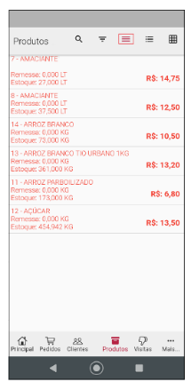

A imagem apresenta uma interface de aplicativo de gerenciamento de produtos. Na seção "Produtos", são listados itens como amaciantes e arroz, com detalhes sobre remessa, estoque e preços em reais. A listagem inclui o nome do produto, a quantidade disponível em estoque e o preço unitário, destacando informações relevantes para controle de inventário e vendas. image_rId102.png

Fonte: Aplicativo Smart Sales Force, 2024.

* Lista com imagem: Por meio do ícone três pontos e linhas, localizado na parte superior, é utilizada por clientes que optarem em trabalhar com imagens dos produtos no cadastro. Quando houver algum produto sem imagem vinculada o sistema mantém a área da imagem reservada indicando para o usuário que esse produto não possui imagem associada, conforme representado na Figura 95.

Figura 95: Lista produtos com imagem

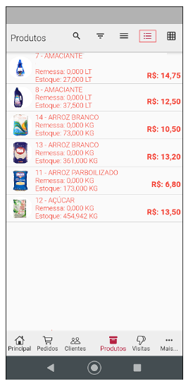

A imagem mostra uma tela de um aplicativo de gestão de produtos. No menu "Produtos", estão listados itens como amaciantes, arroz e açúcar, com detalhes sobre a remessa e o estoque disponível em litros ou quilos. Também estão indicados os preços de venda de cada produto em reais. A interface apresenta um layout simples, com opções de navegação no menu inferior. image_rId103.png

Fonte: Aplicativo Smart Sales Force, 2024.

Nota: Quando selecionado a opção de lista com imagem, o aplicativo sempre irá exibir a imagem que estiver marcada como imagem principal do produto. Como essa marcação não é obrigatória no Sistema Control, pode ocorrer de um determinado produto não estiver com esta marcação, nesse caso, o sistema pegará a primeira imagem da lista para exibição do produto.

* Galeria: Por meio do ícone grade, localizado no canto superior direito nesta opção, o usuário consegue visualizar as imagens cadastradas nos produtos, bem como suas informações, porém, de uma forma maior e mais visível, conforme representado na Figura 96.

Figura 96: Galeria

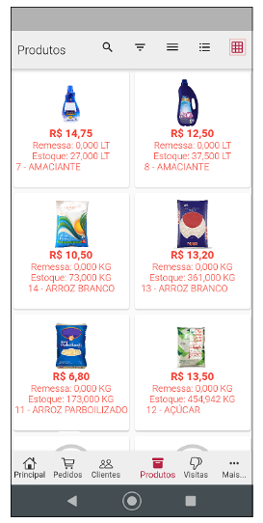

A imagem apresenta uma interface de aplicativo de produtos, mostrando uma lista com seis itens disponíveis para venda. Cada item inclui informações sobre o preço (com valores em reais), a quantidade em remessa, o estoque disponível em quilogramas ou litros, e a descrição do produto. Os produtos listados incluem amaciantes, arroz branco e açúcar. O layout é organizado em duas colunas e é acessível por meio de um dispositivo móvel. image_rId104.png

Fonte: Aplicativo Smart Sales Force, 2024.

Nota: O aplicativo memoriza a exibição dos produtos selecionada por último, exibindo essa opção quando acessado o menu produto em outros momentos. Esta memorização ocorre somente enquanto o usuário estiver logado no aplicativo, assim que sair e realizar o login novamente o aplicativo exibe por padrão a lista sem imagem.

**3.3.3. Ação buscar e filtrar**

O aplicativo irá disponibilizar duas ações sendo elas: Busca e Filtro, além das ações para mudar o formato de visualização dos produtos, conforme descrito abaixo:

* Buscar: Para realizar a busca, o usuário deve pressionar sobre o ícone lupa, onde o aplicativo irá habilitar o campo para digitar as informações necessárias, conforme representado na Figura 97.

Figura 97: Busca – ícone lupa

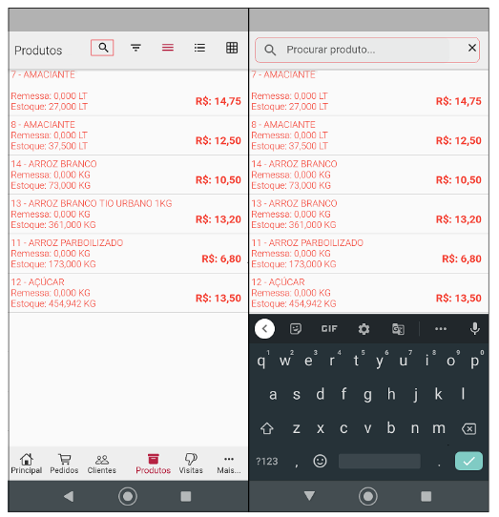

A imagem mostra uma interface de aplicativo de vendas com uma lista de produtos. À esquerda, estão listados produtos como "Amaciante", "Arroz Branco" e "Açúcar", junto com suas informações de remessa, estoque e preço. As informações estão organizadas em uma tabela, e os preços estão destacados em vermelho. À direita, há um campo de busca intitulado "Procurar produto...", permitindo que o usuário faça pesquisas específicas. A parte inferior exibe um teclado virtual, sugerindo que o usuário pode inserir texto para filtrar os produtos. image_rId105.png

Fonte: Aplicativo Smart Sales Force, 2024.

* Filtrar: Por meio do ícone três linhas decrescentes, o usuário consegue realizar busca na lista dos produtos por meio filtros. O aplicativo sempre irá memorizar o último filtro realizado. Conforme representado na Figura 98.

Figura 98: Busca – ícone lupa

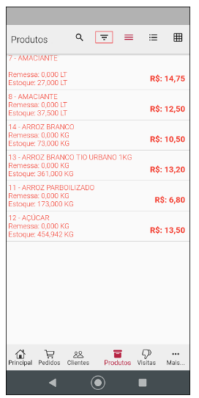

A imagem apresenta uma interface de aplicativo de gerenciamento de produtos. Na tela, são listados vários itens com suas respectivas informações, incluindo o nome do produto, quantidade disponível (remessa e estoque) e preço. Os produtos exibidos incluem amaciantes, arroz e açúcar, com preços variando entre R$ 6,80 e R$ 14,75. A estrutura da interface sugere uma lista organizada, facilitando a visualização rápida das informações dos produtos. image_rId106.png

Fonte: Aplicativo Smart Sales Force, 2024.

Ao realizar o processo de filtrar, o usuário é direcionado à outra tela, onde poderá realizar o filtro em duas opções, por cadastro de produto ou por histórico de vendas, conforme representado nas Figuras 98 e 99.

Figura 98: Filtro por Cadastro de produtos

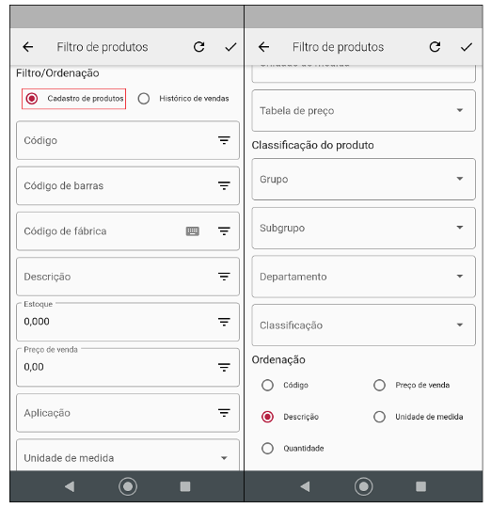

A imagem apresenta uma interface de um sistema de filtragem de produtos. A seção de "Filtro/Ordenação" está dividida em duas partes. À esquerda, destaca-se a opção "Cadastro de produtos" selecionada, com campos para preencher informações como código, código de barras, descrição, estoque, preço de venda, aplicação e unidade de medida. À direita, apresentam-se opções adicionais, incluindo "Tabela de preço" e "Classificação do produto", com subcategorias como grupo, subgrupo, departamento e classificação. Também há opções de ordenação por código, descrição, preço de venda, unidade de medida e quantidade. image_rId107.png

Fonte: Aplicativo Smart Sales Force, 2024.

Figura 99: Filtro por histórico de vendas

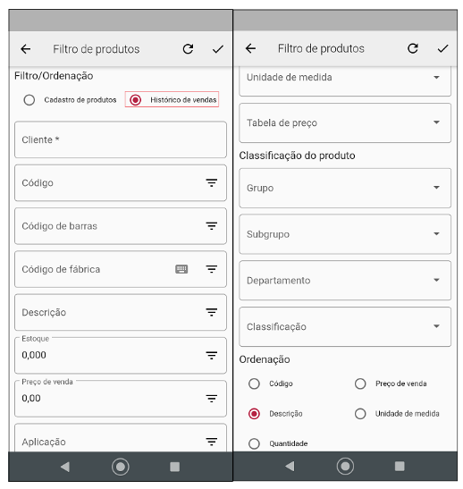

A imagem mostra uma interface de um aplicativo de gestão de produtos, dividida em duas partes. À esquerda, apresenta opções de filtros para o cadastro de produtos, incluindo campos para cliente, código, estoque e preço de venda. À direita, listam-se categorias para a classificação do produto, como grupo, subgrupo, departamento e unidade de medida. Há também uma seção para definir a ordem de exibição dos dados, permitindo filtrar por código, descrição e quantidade. O usuário pode selecionar diferentes critérios para facilitar a busca e a organização dos produtos. image_rId108.png

Fonte: Aplicativo Smart Sales Force, 2024.

**3.3.4. Exibindo detalhes do produto**

Para visualizar detalhes ou informações complementares do produto, o usuário deve pressionar o dedo sobre o produto da lista, onde uma nova janela é aberta. O aplicativo exibirá todas as imagens vinculadas ao produto, sempre mostrando por primeiro a imagem principal, nesse momento o usuário pode rolar a tela para o lado para visualizar outras imagens, caso houver, conforme representado nas Figuras 100 e 101.

Figura 100: Detalhes do produto

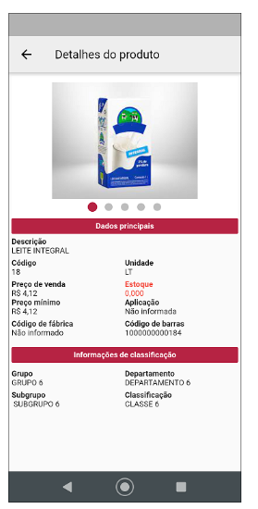

A imagem mostra uma tela de um aplicativo com os detalhes de um produto, especificamente um leite integral. Na parte superior, está a descrição "Detalhes do produto", seguido por uma imagem da embalagem do leite. Abaixo, são exibidos os dados principais do produto, como código, preço de venda (R$ 4,12), estoque (0,00) e informações adicionais. Há também seções para grupo, departamento e classificação, todas apresentando números e categorias específicas. image_rId109.png

Fonte: Aplicativo Smart Sales Force, 2024.

Figura 101: Mais imagens

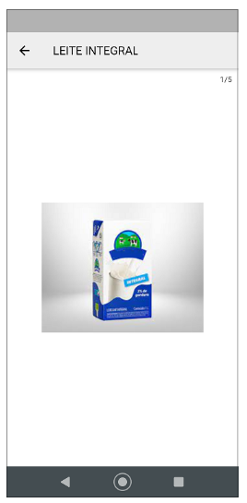

A imagem apresenta uma embalagem de leite integral. A caixa é predominantemente branca com detalhes em azul. No topo, há uma tampa azul com um desenho que sugere frescor e qualidade. O rótulo inclui informações sobre o produto, como o nome "Leite Integral" e uma descrição que enfatiza sua pureza. A apresentação é simples e clara, enfatizando a essência do produto lácteo. image_rId110.png

Fonte: Aplicativo Smart Sales Force, 2024.

**3.3.5. Informações complementares**

O aplicativo exibirá as informações de quantidade do produto de acordo com a configuração do vendedor logado no aplicativo no momento.

Indiferente de outros aplicativos já desenvolvidos pela Arpa Sistemas o aplicativo Smart Vendas Sales Force irá permitir que ocorra a rotação da tela, irá realizar a responsividade, bem como deixar os componentes organizados na tela respeitando a configuração de rotação do aparelho.

Vendedor que não tem configuração de utilização de saldo em remessa, ou seja, vendedor que visualiza todos os produtos cadastrados na base de dados da empresa, visualizará somente a quantidade do produto real no estoque da empresa.

Vendedor com configuração marcada para utilizar saldo de remessa e liberado para visualizar/vender os demais produtos da base de dados da empresa, visualizará o campo quantidade do estoque e o campo quantidade na remessa ao realizar à consulta / busca de produtos.

Vendedor com configuração marcada para utilizar saldo de remessa bloqueado para visualizar/vender demais produtos da base de dados da empresa, visualizará somente o campo Quantidade na remessa não sendo possível visualizar a quantidade do produto em estoque.

Da mesma forma que o sistema Control já trabalha no aplicativo Smart também será destacado em vermelho os produtos que estiverem com estoque baixo.

O aplicativo irá considerar os níveis de acesso relacionados à busca de produtos do sistema Control. Além das configurações do cadastro de vendedores e usuários e configurações gerais do aplicativo Smart.

3.4. MENU VISITA NEGATIVA

O menu visita negativa é utilizada, quando, por exemplo, o vendedor vai realizar uma visita à uma cliente e este não se encontra, sendo assim, é possível que o vendedor deixe registrado essa ação em seu aplicativo.

**3.4.1. Acesso**

Para realizar o registro de uma visita negativa, o usuário deve acessar o menu visitas, conforme representado na Figura 102.

Figura 102: Menu visita

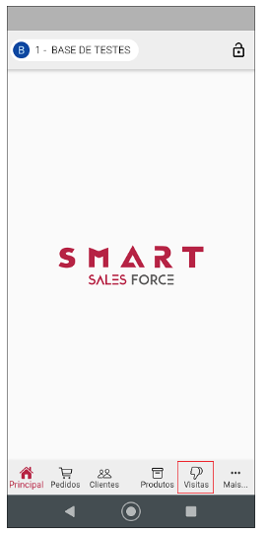

A imagem apresenta a interface de um aplicativo móvel chamado "SMART SALES FORCE". Na parte superior, é exibido o título "1 - BASE DE TESTES". Abaixo, há um logotipo centralizado do aplicativo, que combina as palavras "SMART" e "SALES FORCE" em cores vermelha e preta. Na parte inferior, estão localizados cinco ícones de navegação: "Principal", "Pedidos", "Clientes", "Produtos" e "Visitas", com o último destacado em vermelho. image_rId111.png

Fonte: Aplicativo Smart Sales Force, 2024.

Após pressionar o menu visita, o usuário é direcionado à uma nova tela, onde, quando houver, serão listadas as visitas negativas feitas pelo operador. Para incluir uma nova, basta pressionar sobre o ícone positivo inverso, na sequência uma nova tela irá abrir para preenchimento dos campos referente a visita. conforme representado na Figura 103.

Figura 103: Icone positivo inverso

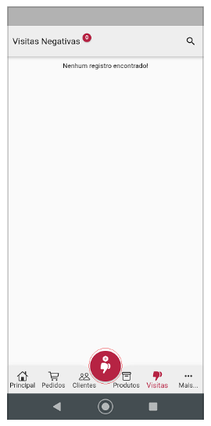

A imagem mostra a interface de um aplicativo móvel com o título "Visitas Negativas". No meio da tela, há uma mensagem informando que "Nenhum registro encontrado!". A parte inferior da tela apresenta um menu de navegação com ícones para as seções "Principal", "Pedidos", "Clientes", "Produtos" e "Visitas", destacando a função atual do aplicativo. A tela está predominantemente vazia, sem elementos adicionais. image_rId112.png

Fonte: Aplicativo Smart Sales Force, 2024.

**3.4.2. Registro nova visita negativa**

Após o usuário pressionar o ícone positivo inverso, uma nova tela irá abrir para preenchimento dos campos referentes a visita negativa, sendo os campos clientes e motivo obrigatório, conforme representado na Figura 104.

Figura 104: Campos nova visita

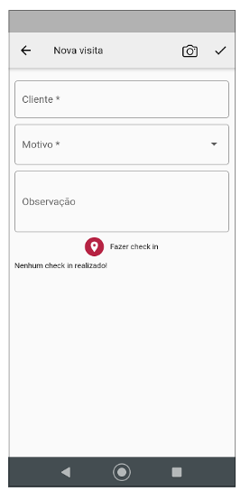

A imagem mostra uma interface de aplicativo móvel para registro de uma nova visita. No topo, há o título "Nova visita". Abaixo, existem três campos de entrada: "Cliente *", "Motivo *" (com uma seta indicando um menu suspenso) e "Observação". Na parte inferior, há um botão marcado como "Fazer check in" e um aviso informando "Nenhum check in realizado!". O design é simples e apresenta um layout vertical, típico de aplicativos de dispositivos móveis. image_rId113.png

Fonte: Aplicativo Smart Sales Force, 2024.

No campo cliente, o usuário deve selecionar obrigatoriamente um cliente. Para isso, o usuário deve pressionar no campo autocomplete e realizar a pesquisa do cliente, que pode ser pelo código interno, nome, fantasia, endereço, cidade e estado, estas mesmas informações serão mostradas no resultado da busca, conforme representado na Figura 105.

Figura 105: Campo cliente

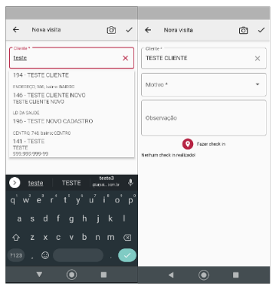

A imagem mostra um aplicativo em duas telas divididas. À esquerda, há uma barra de pesquisa onde o usuário digita "teste", resultando em uma lista de clientes com nomes como "TESTE CLIENTE NOVO" e "TESTE NOVO CADASTRO". Na parte inferior, aparece um teclado virtual. À direita, a tela exibe um formulário para registrar uma nova visita, com campos para preencher o cliente, motivo e observações, além de um botão para "Fazer check-in". Ambas as telas estão em um smartphone, sugerindo um aplicativo para gestão de visitas ou atendimento ao cliente. image_rId114.png

Fonte: Aplicativo Smart Sales Force, 2024.

No campo motivo o usuário deve escolher o motivo conforme lista apresentada, conforme representado na Figura 106. Esta lista se origina do cadastro de motivos feitos no Sistema Control, através do menu Cadastros > Mensagens > Motivos de cancelamentos, caso houver dúvidas referente ao processo, pode-se consultar o Manual de cadastro de motivos de cancelamento.

Figura 106: Campo motivo

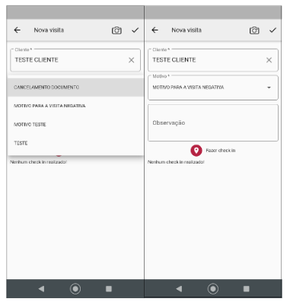

A imagem apresenta uma interface de aplicativo dividida em duas partes, mostrando um formulário para registro de uma nova visita a um cliente. No lado esquerdo, há campos para selecionar um cliente denominado "TESTE CLIENTE" e inserir o motivo do cancelamento de um documento, além de um motivo específico para visita negativa. O lado direito exibe um campo para observações e um botão para confirmar o check-in. Na parte inferior, há uma mensagem indicando que "Nenhum check-in realizado". image_rId115.png

Fonte: Aplicativo Smart Sales Force, 2024.

Já o campo observação é livre e alfanumérico que permite o usuário inserir a observação que deseja, sendo o limite de 200 caracteres, conforme representado na Figura 107.

Figura 107: Campo observação

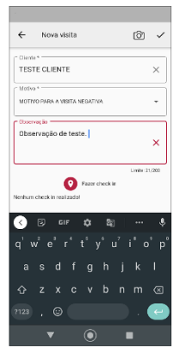

A imagem mostra a interface de um aplicativo móvel para registrar uma nova visita. Na parte superior, há campos para inserir o cliente (com o nome "TESTE CLIENTE") e o motivo para a visita negativa. Abaixo, na seção de observações, há um espaço para adicionar comentários, com o texto "Observação de teste." visível. Um botão para realizar o check-in e uma indicação de que nenhum check-in foi realizado também estão presentes. A interface é acompanhada por um teclado na parte inferior da tela. image_rId116.png

Fonte: Aplicativo Smart Sales Force, 2024.

Após o preenchimento dos campos, o usuário deve pressionar o ícone representado com o símbolo certo localizado no campo superior direito para salvar a visita negativa, na sequência a tela fica limpa para realizar uma nova inclusão de visita negativa, conforme representado na Figura 108.

Figura 108: Ícone símbolo certo

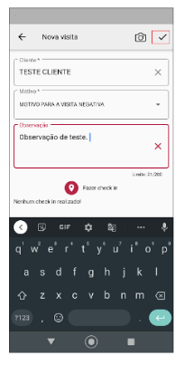

A imagem mostra a interface de um aplicativo para registro de visitas. Na parte superior, há uma opção para adicionar um cliente, com o campo preenchido como "TESTE CLIENTE". Abaixo, há um campo para o motivo da visita, marcado como "MOTIVO PARA A VISITA NEGATIVA". Na seção de observações, está escrito "Observação de teste." e há uma barra de limite de caracteres indicando "Limite: 21/100". Na parte inferior, é exibido um botão para realizar o check-in e uma indicação de que nenhum check-in foi realizado até o momento. O teclado virtual está visível na parte inferior da tela. image_rId117.png

Fonte: Aplicativo Smart Sales Force, 2024.

**3.4.3. Check-in**

A realização do check-in é opcional, sua utilização é para comprovar que o vendedor esteve em visita no cliente. Para realizar o check-in o usuário deve pressionar sobre a opção “Fazer check-in”, conforme representado na Figura 109.

Figura 109: Opção “Fazer check-in”

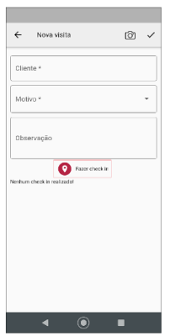

A imagem mostra uma interface de aplicativo móvel para registrar uma nova visita. Há campos para inserir informações sobre o cliente, o motivo da visita e uma observação. Também há um botão destacado para "Fazer check in", que indica que nenhuma visita foi registrada até o momento. A interface tem um design simples, com elementos dispostos verticalmente. image_rId118.png

Fonte: Aplicativo Smart Sales Force, 2024.

Para realizar o check-in o aplicativo tem que possuir permissão para acessar o local do dispositivo, conforme representado na Figura 110.

Figura 110: Permissão para acesso

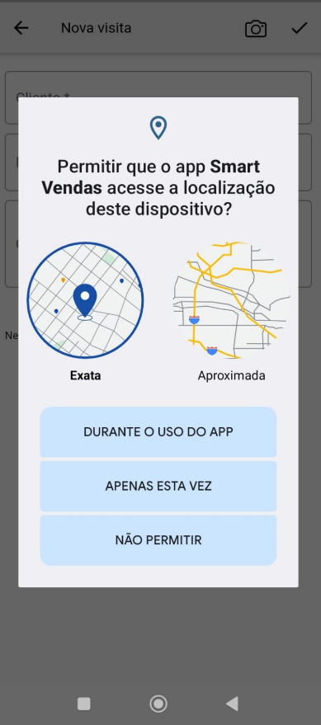

A imagem apresenta uma tela de configuração para um aplicativo denominado "Smart Vendas". Um pop-up solicita permissão para que o app acesse a localização do dispositivo. Há duas representações de mapas: uma mostrando a localização exata e outra a localização aproximada. A tela inclui três opções de permissão: "DURANTE O USO DO APP", "APENAS ESTA VEZ" e "NÃO PERMITIR". image_rId119.png

Fonte: Aplicativo Smart Sales Force, 2024.

Quando permitido pelo usuário, o dispositivo encontrará a localização e mostrará o endereço completo do local mais a data e hora do check-in, conforme representado na Figura 111.

Figura 111: Dados check-in

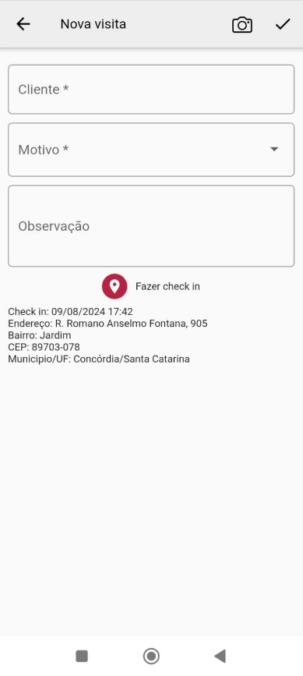

A imagem mostra uma tela de aplicativo para registrar uma nova visita. Há campos para inserir informações como "Cliente", "Motivo" e "Observação". Também é exibido um botão para "Fazer check in" e detalhes sobre a visita, incluindo data e hora (09/08/2024 às 17:42), endereço (R. Romano Anselmo Fontana, 905, Jardim, CEP: 89703-078), e a localização do município e estado (Concordia/Santa Catarina). image_rId120.png

Fonte: Aplicativo Smart Sales Force, 2024.

Nota 1: Para armazenar o endereço do check-in será necessário que o dispositivo tenha internet no momento, caso o aparelho estiver sem conexão o check-in será realizado armazenando a latitude e longitude e a conversão para o endereço será realizado no momento que as visitas serão transmitidas.

Nota 2: Não será permitido o usuário selecionar um local no mapa, é necessário que o dispositivo identifique a localização atual do vendedor. Se já existir um check-in, e o usuário pressionar novamente o botão, o sistema terá que atualizar a informação.

O usuário pode atualizar a localização ou então excluir. Para isso, basta arrastar com o dedo o check-in realizado para o lado direto, que abrirá o menu de opções, conforme representado na Figura 112.

Figura 112: Manu opção

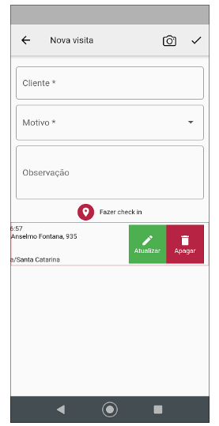

A imagem apresenta uma interface de aplicativo para registrar uma nova visita. Na parte superior, há campos para inserir informações sobre o cliente, o motivo da visita e observações. Abaixo desses campos, destaca-se um botão para fazer check-in, juntamente com uma lista de visitas anteriores ou pendentes. Cada entrada na lista possui opções para atualizar ou apagar, destacadas em botões de cores verde e vermelho, respectivamente. A interface é simples e voltada para fácil manuseio. image_rId121.png

Fonte: Aplicativo Smart Sales Force, 2024.

A opção visita negativa permite que o operador adicione uma foto. Para isso, basta pressionar sobre o ícone de câmera no canto superior direito da tela, conforme representado na Figura 113.

Figura 113: Ícone de câmera

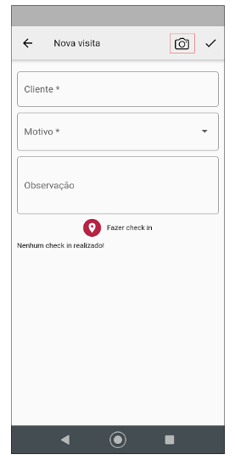

A imagem apresenta uma interface de aplicativo mobile para registro de uma nova visita. No topo, há o título "Nova visita" e um ícone de câmera. Abaixo, existem três campos: "Cliente", "Motivo" e "Observação", sendo que "Cliente" e "Motivo" são campos obrigatórios. Na parte inferior, um botão "Fazer check in" está destacado, e uma mensagem informa que "Nenhum check in realizado!" O layout é simples e direto, facilitando o uso. image_rId122.png

Fonte: Aplicativo Smart Sales Force, 2024.

Em seguida, será direcionado para uma nova tela “Fotos da visita”, onde o usuário deve pressionar novamente sobre o ícone da câmera, conforme representado na Figura 114.

Figura 114: Ícone de câmera

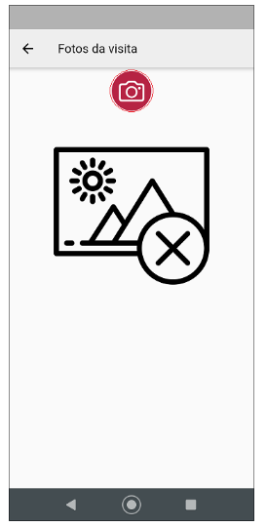

A imagem apresenta uma interface de aplicativo com o título "Fotos da visita". No centro, há um ícone que representa uma foto, com um sol e montanhas, sobre um fundo branco. Um círculo com um "X" atravessa a imagem, indicando que a operação de selecionar ou visualizar fotos foi bloqueada ou cancelada. Acima do ícone fotográfico, há um botão vermelho em formato de câmera, sugerindo a opção de tirar uma nova foto. image_rId123.png

Fonte: Aplicativo Smart Sales Force, 2024.

Na sequência, o aplicativo abrirá um novo menu de opções para que o usuário insira a foto desejada, conforme representado na Figura 115.

Figura 115: Opções Selecionar da Galeria / Tirar uma foto

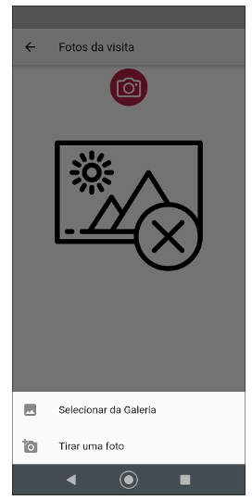

A imagem exibe uma tela de interface de aplicativo com o título "Fotos da visita". No centro, há um ícone ilustrativo de uma fotografia com um símbolo de "cancelar" (X) sobreposto. Abaixo, estão opções para "Selecionar da Galeria" e "Tirar uma foto". A aparência é simples e direta, focando na funcionalidade de gerenciamento de imagens. image_rId124.png

Fonte: Aplicativo Smart Sales Force, 2024.

**3.4.4. Lista de visitas negativas**

Ao pressionar a opção Visita no menu, o usuário poderá visualizar todas as Visitas Negativas que foram criadas pelo vendedor logado, com as seguintes informações: Código e razão social, Data e hora da criação, Número do pedido da visita, Motivo e Status, conforme representado na Figura 116.

Figura 116: Lista visitas negativas

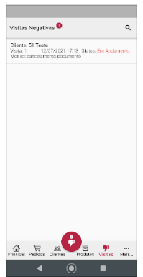

A imagem mostra uma tela de aplicativo móvel com o título "Visitas Negativas". Na parte superior, há um ícone de busca e uma notificação em destaque. Abaixo, estão listados detalhes de uma visita: "Cliente: 51 Teste", "Visita 1", com data e hora "12/07/2021 17:13" e o status "Em Andamento" com o motivo "cancelamento documento". Na parte inferior, há um menu de navegação com ícones para "Principal", "Pedidos", "Clientes", "Produtos", "Visitas" e "M.B.L." image_rId125.png

Fonte: Aplicativo Smart Sales Force, 2024.

Quando desejar, o usuário consegue editar uma visita, basta pressionar sobre a visita que será realizado a edição, na sequência uma nova tela é exibida com os dados da visita negativa lançada, conforme representado na Figura 117.

Figura 117: Dados visita negativa

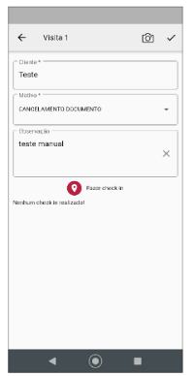

A imagem mostra uma tela de aplicativo mobile com o título "Visita 1". Existem campos para inserir informações sobre o cliente, o motivo da visita (neste caso, "CANCELAMENTO DOCUMENTO") e uma observação (com o texto "teste manual"). Na parte inferior, há um botão "Fazer check in" e uma mensagem informando que "Nenhum check-in realizado". A interface aparenta ser simples e direta, focada na coleta de dados durante uma visita. image_rId126.png

Fonte: Aplicativo Smart Sales Force, 2024.

O usuário também consegue excluir uma visita negativa, para isso, deve pressionar o dedo sobre a visita e arrastar para o lado esquerdo da tela, que o menu com a opção apagar será exibido, conforme representado na Figura 118.

Figura 118: Opção apagar

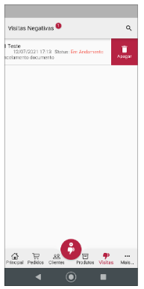

A imagem mostra a interface de um aplicativo móvel com o título "Visitas Negativas". No topo, há uma lista de visitas registradas, destacando um item chamado "Teste" com a data e hora "12/07/2021 17:12" e o status "Em Andamento". Há também um botão vermelho "Adicionar" no canto superior direito e um botão para "Apagar". Na parte inferior da tela, há ícones de navegação para diferentes seções do aplicativo, como "Principal", "Pedidos", "Clientes", "Produtos", "Visitas" e "Mais...". image_rId127.png

Fonte: Aplicativo Smart Sales Force, 2024.

Para alterar o status da Visita Negativa, o usuário tem duas formas, uma por meio do menu swipe e a outra pressionando sobre a visita desejada.

Por meio do menu swipe o usuário pode arrastar com o dedo a visita negativa para o lado direito da tela que o menu “Mudar para Concluído” será aberto. Essa opção altera o status da Visita selecionada, conforme representado na Figura 119.

Figura 119: Opção Mudar para Concluir

Figura 119: Opção Mudar para Concluir


A imagem mostra uma interface de aplicativo móvel com a seção "Visitas Negativas" destacada. Na tela, há uma lista com um item que apresenta informações sobre um cliente, incluindo seu nome "51 Teste", a data e hora da visita (12/07/2021 17:12) e o status indicado como "Em Andamento". Um ícone verde com um checkmark aparece ao lado de "Modalidade Concluída". Na parte inferior da tela, há ícones de navegação que representam diferentes seções do aplicativo, como "Principal", "Pedidos", "Clientes", "Produtos", "Visitas" e "Mais". image_rId128.png

Fonte: Aplicativo Smart Sales Force, 2024.

Ao pressionar com o dedo sobre a visita, o usuário também consegue alterar o status, nessa ação todas as visitas da lista serão convertidas. Na sequência uma nova janela de confirmação é exibida, conforme representado na Figura 120.

Figura 120: Mensagem atenção

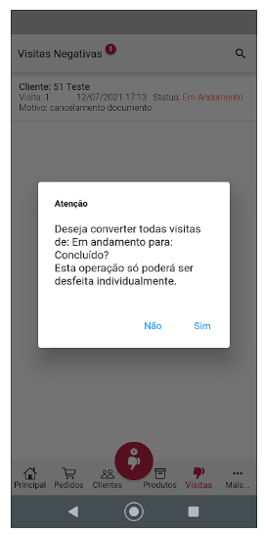

A imagem exibe uma interface de aplicativo mostrando uma notificação referente a visitas de um cliente. Há um aviso solicitando ao usuário se deseja converter todas as visitas com status "Em Andamento" para "Concluído". A mensagem destaca que essa operação somente poderá ser desfeita individualmente, apresentando as opções "Não" e "Sim". Na parte superior, estão informações sobre o cliente e a visita. image_rId129.png

Fonte: Aplicativo Smart Sales Force, 2024.

O usuário pode realizar busca sobre a visita deseja, basta pressionar sobre o ícone lupa no canto superior direito, o teclado do Smartphone será exibido para inserir as informações, conforme representado na Figura 121.

Figura 121: ícone lupa / Busca visita

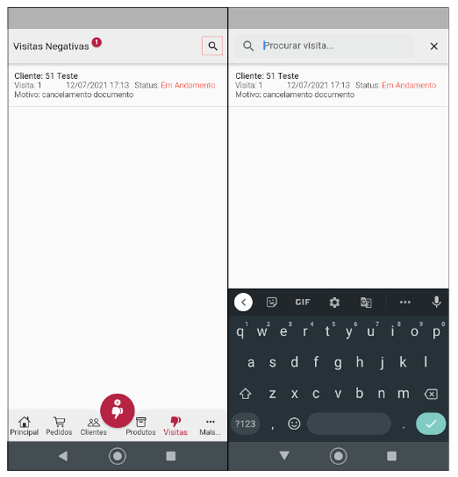

A imagem apresenta uma tela de aplicativo de gestão, dividida em duas partes. À esquerda, está a seção "Visitas Negativas", com um ícone de notificação indicativo e três opções de navegação na parte inferior: Principal, Pedidos e Clientes. À direita, há um campo para procurar visitas, apresentando uma entrada de cliente específica com detalhes sobre uma visita realizada, incluindo a data e o motivo do cancelamento do documento. A parte inferior da tela exibe um teclado virtual, sugerindo uma função de busca ou entrada de dados. image_rId130.png

Fonte: Aplicativo Smart Sales Force, 2024.

**3.4.5. Acessar visita negativa pelo cliente**

Outra opção para acessar a Visita Negativa é diretamente pelo cadastro de cliente. Primeiramente o usuário deve acessar o menu Clientes, conforme representado na Figura 122.

Figura 122: Menu cliente

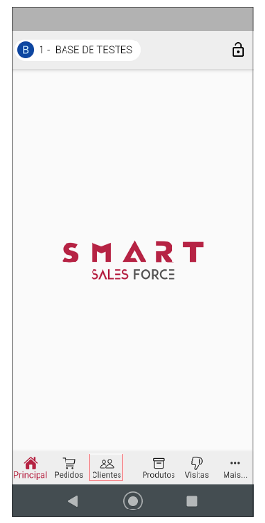

A imagem exibe a interface de um aplicativo móvel, com um layout simples e clean. No centro, destaca-se o logotipo "SMART SALES FORCE" em letras grandes e estilizadas, na cor rosa. Na parte inferior da tela, há uma barra de navegação com ícones para diversas funções, incluindo "Principal", "Pedidos", "Clientes" (em destaque), "Produtos", "Visitas" e "Mais". A parte superior da tela mostra um título que indica "1 - BASE DE TESTES". O fundo é branco, proporcionando um contraste com os elementos coloridos. image_rId131.png

Fonte: Aplicativo Smart Sales Force, 2024.

Na sequência, será listado os clientes já cadastrados, conforme representado na Figura 123.

Figura 123: Lista de cliente

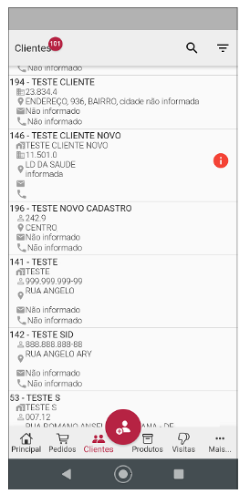

A imagem mostra uma interface de um aplicativo com uma lista de clientes. Há informações como nomes, números de identificação e endereços associados a cada cliente, além de um ícone informativo destacado em um dos itens. O layout é clean e organizado, permitindo fácil navegação entre os registros. Na parte inferior, existem ícones para acessar outras funcionalidades do aplicativo, como pedidos e produtos. image_rId132.png

Fonte: Aplicativo Smart Sales Force, 2024.

Após o usuário deve pressionar com o dedo sobre o cliente desejado e arrastá-lo para o lado esquerdo da tela. Desta forma, o menu de opções será aberto, e o usuário deve pressionar sobre a opção “Mais”**,** conforme representado na Figura 124.

Figura 124: Opção Mais

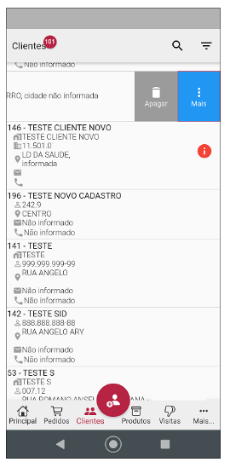

A imagem mostra uma interface de aplicativo com uma lista de clientes. Na parte superior, há uma barra de pesquisa e opções para gerenciar os clientes. A lista apresenta informações como ID, nome do cliente e endereços, além de alguns dados não informados. A interface inclui botões para ações como apagar e acessar mais opções. O design é simples e organizado, facilitando a visualização e o gerenciamento das informações dos clientes. image_rId133.png

Fonte: Aplicativo Smart Sales Force, 2024.

Em seguida, o menu de opções será exibido, onde o usuário deve pressionar sobre Visita Negativa, conforme representado na Figura 125.

Figura 125: Opção visita negativa

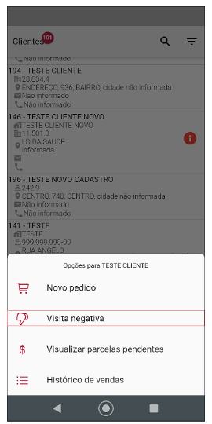

A imagem apresenta uma interface de aplicativo de gerenciamento de clientes. No topo, há um cabeçalho com o título "Clientes" e um ícone de busca. Abaixo, lista diversos clientes com informações como nome, endereço e dados adicionais. Em destaque, há uma seção de opções para um cliente específico chamado "TESTE CLIENTE", com opções como "Novo pedido", "Visita negativa", "Visualizar parcelas pendentes" e "Histórico de vendas". A interface parece ser voltada para gestão de serviços ou vendas. image_rId134.png

Fonte: Aplicativo Smart Sales Force, 2024.

Automaticamente, o usuário será direcionado a tela para inclusão de uma nova visita já com o cliente sugerido, conforme representado na Figura 126.

Figura 126: Nova visita

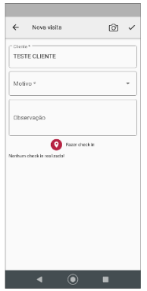

A imagem é uma captura de tela de um aplicativo móvel que apresenta um formulário para registrar uma nova visita. Na parte superior, há um título "Nova visita" e campos para inserir informações, incluindo o nome do cliente ("TESTE CLIENTE"), o motivo da visita e um campo para observações. Abaixo, há um botão "Fazer check-in" e uma mensagem indicando que "Nenhum check-in realizado". O layout é simples e funcional, com uma interface clara. image_rId135.png

Fonte: Aplicativo Smart Sales Force, 2024.

Nota: Ao abrir a visita negativa pelo menu cliente, o usuário recebe o cadastro do cliente previamente preenchido, as demais opções ou campos seguem as mesmas funcionalidades se fosse aberta pelo menu visita.

**3.4.6. Sincronização**

Quando os dados são enviados com sucesso para o Sistema Control, as visitas negativas não serão mais exibidas na listagem do aplicativo, estas, passam a ser gerenciadas pelo Sistema Control por meio do gerenciador de integração e por relatórios.

O envio do pedido segue as mesmas diretrizes dos pedidos de venda, ou seja, será necessário marcar o pedido como concluído.

Depois que o usuário marcar os pedidos como concluído não será mais permitido realizar alterações na visita, será permitido somente visualizar a visita. Entretanto, antes de realizar a transmissão, o usuário pode retornado o pedido para em andamento, para isso, basta arrastar com o dedo a visita desejada com status de concluída (antes de transmitir) para o lado direito da tela, que a opção “Mudar p/ Em Andamento” será exibida, conforme representado na Figura 127.

Figura 127: Mudar p/ Em Andamento

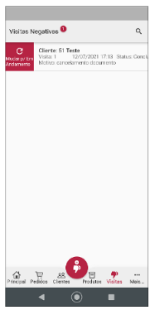

A imagem mostra a interface de um aplicativo móvel com o título "Visitas Negativas". Na parte superior, há uma barra de busca e um ícone com um alerta. Abaixo, há uma lista que exibe detalhes de uma visita ao cliente, incluindo o número do cliente, a data e hora da visita, o status e o motivo, que neste caso é o "cancelamento de documento". Na parte inferior da tela, há um menu de navegação com ícones para acessar diferentes seções do aplicativo, como "Principal", "Pedidos", "Clientes", "Produtos" e "Visitas". image_rId136.png

Fonte: Aplicativo Smart Sales Force, 2024.

Após a sincronização a opção “Mudar p/ em andamento” e a ação para “Excluir” a visita são exibidas de forma inacessível, ou seja, em cinza.

3.5. MENU MAIS OPÇÕES

**3.5.1. Acesso**

Após realizar o login do aplicativo, o usuário é direcionado para a tela principal. O usuário deve pressionar sobre o ícone reticência Mais para acessar o menu “Mais opções”, conforme representado na Figura 128.

Figura 128: Ícone Reticência Mais

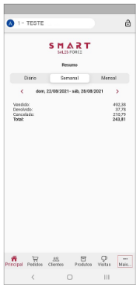

A imagem apresenta uma interface de aplicativo chamada "SMART SALES FORCE", mostrando um resumo de vendas em formato de tabela. As datas cobertas são de 22/03/2021 a 28/08/2021. Os dados incluem valores de vendas (vendido: 492,28), devoluções (devolvido: 37,78) e cancelamentos (cancelado: 213,79), com um total de 240,11. A parte inferior da tela apresenta ícones de navegação para diferentes seções do aplicativo, como pedidos, clientes, produtos e visitas. image_rId137.png

Fonte: Aplicativo Smart Sales Force, 2024.

Em seguida, o usuário é direcionado para a tela Mais Opções, onde é exibido as informações de sincronização e configurações do aplicativo, conforme representado na Figura 129.

Figura 129: Mais Opções

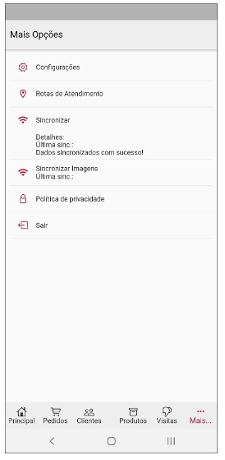

A imagem apresenta a interface de um aplicativo, especificamente a seção "Mais Opções". Nesta tela, são listadas várias funcionalidades, incluindo "Configurações", "Rotas de Atendimento", "Sincronizar", "Política de Privacidade" e "Sair". Também há informações sobre a última sincronização de dados e imagens, indicando que foram sincronizados com sucesso. A parte inferior da tela exibe ícones que representam outras seções do aplicativo, como "Principal", "Pedidos", "Clientes", "Produtos" e "Visitas". image_rId138.png

Fonte: Aplicativo Smart Sales Force, 2024.

Em configurações é permitido que o usuário realize algumas alterações, conforme representado na Figura 130.

Figura 130: Configurações

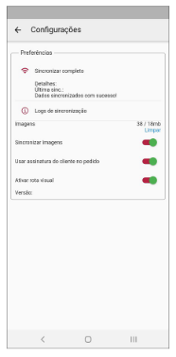

A imagem mostra a tela de configurações de um aplicativo, com foco nas preferências de sincronia. Há opções para conectar ao Wi-Fi e visualizar detalhes das sincronizações. Na seção "Imagens", estão disponíveis as configurações para sincronizar imagens e utilizar assistente de cliente, com botões deslizantes para ativar ou desativar cada opção, além de um botão para limpar dados. A versão do aplicativo também é indicada na parte inferior. image_rId139.png

Fonte: Aplicativo Smart Sales Force, 2024.

No item sincronizar completo permite que o usuário realize a sincronização completa do aparelho com o Gerenciador de Integrações. A sincronização será feita de forma automática, obedecendo o tempo estipulado nas configurações do gerenciador.

No item imagem, é exibido ao usuário o tamanho (quantidade) de imagens importadas no aplicativo.

Já no item sincronizar imagens, caso o usuário opte por realizar a sincronização de imagens do Sistema Control com o aplicativo, essa opção deve estar habilitada (vermelho permite a sincronização e cinza, não).

No item usar assinatura no pedido, caso o usuário opte por inserir a assinatura dentro do(s) pedido(s) efetuado(s), essa opção precisa estar habilitada (vermelho permite a sincronização e cinza, não). A forma de utilizar a assinatura dentro do pedido de venda está descrito no item 3.1.5 Assinatura do Pedido desse manual.

Na versão é exibida a versão em uso do aplicativo.

No item sincronizar permite o usuário realizar a sincronização das informações do aparelho com o Sistema manualmente, entretanto, cabe lembrar que a sincronização será feita de forma automática, obedecendo o tempo estipulado nas configurações do gerenciador.

Já no item política e privacidade é exibido o termo do aplicativo que detalha os dados que estão sendo coletados/utilizados e o que será feito com os mesmos.

Nota: Se a conexão estiver devidamente operacional, as sincronizações ocorrerão de forma automática entre o aplicativo Smart Vendas Sales Force e o Gerenciador de Integrações.

3.6. RECUPERAÇÃO DE SENHA

**3.6.1. Acesso**

Para realizar a recuperação de senha é necessário apenas que o operador tenha o aplicativo devidamente instalado em seu Smartphone e acesse a tela inicial, de login.

Figura 131: Tela inicial - Login

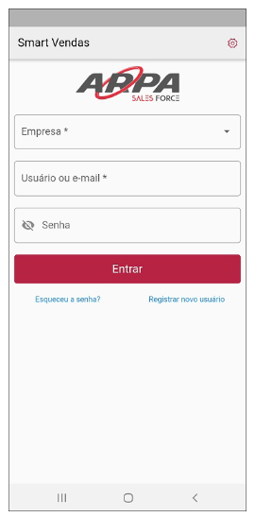

A imagem apresenta uma tela de login do aplicativo "Smart Vendas" da empresa ARPA Sales Force. Na parte superior, está o logotipo da empresa. Abaixo, há campos para inserir as informações necessárias para acesso: "Empresa", "Usuário ou e-mail" e "Senha". Um botão destacado em vermelho com a palavra "Entrar" permite finalizar o login. Abaixo do botão, está disponível um link para recuperação de senha e outro para registro de novo usuário. A interface parece ser voltada para dispositivos móveis, com um design simples e funcional. image_rId140.png

Fonte: Aplicativo Smart Sales Force, 2024.

Nesta tela, o operador deverá digitar seu o e-mail do usuário que deseja alterar/recuperar a senha e em seguida, pressionar sobre

Esqueceu a senha?